DOCUMENTO DE DISEÑO DETALLADO DE SOFTWARE EMPRESA CAMIONCITOS S.A

1. Curso de Diseño y Arquitectura de Software

(Bonifaz Chacon Jose Xavier, Calderon Serrano Kleidy Anallely,

Cedeño Plúa Isaac Alexander, Coloma Guzmán John Steven, Molina Aguilera Katherine Daniela, Tomalá Magallanes Kevin Saúl)

Tabla de contenido

1. Introducción 3

1.1. Objetivo 3

1.2. Definiciones, Acrónimos y Abreviaturas 3

1.3. Audiencia 4

1.4. Alcance 5

2. Presentación del Producto 6

2.1. Propósito del Sistema 6

2.2.1. Planteamiento del problema 6

2.2.2. Objetivo 6

2.2.3. Alcance 6

2.2.4. El Sistema no contempla 7

2.2.5. Riesgos 7

3. Descripción General 8

3.1. Contexto del Producto 8

3.2. Perspectivas futuras del producto 8

3.3. Reglas y Funciones de Negocio 8

4. REQUISITOS 10

4.1. Funcionales 10

4.2. No funcionales 37

5. Arquitectura del Producto/Sistema 42

5.1. Vista de Casos de Uso 42

5.1.1. Actores 42

5.1.2. Modelo de casos de Uso 47

5.1.3. Lista de casos de Uso 51

5.1.4. Descripción de los Casos de Uso 52

5.2. Vista Funcional 89

5.2.2. Interfaces con el usuario 153

5.3. Vista Lógica 153

5.3.1. Descripción 205

5.3.2. Paquetes de Diseño Arquitectónicamente Significativos 206

5.3.3. Vista de Implementación - Componentes 207

5.4. Vista de Despliegue - Ambiente Físico 207

5.5. Vista de Datos 207

5.5.1. Definiciones 208

5.5.2. Diseño de Base de Datos 210

5.6. Requisitos de Software/Hardware 210

6. Calidad 211

# Introducción

## Objetivo

Este documento proporciona un resumen general sobre la arquitectura del producto, utilizando las vistas necesarias de arquitectura para describir los diferentes aspectos del sistema. Con esto se pretende documentar las decisiones de arquitectura más significativas que han sido tomadas en cuenta en el proyecto

## Definiciones, Acrónimos y Abreviaturas

|  |  |  |  |
| --- | --- | --- | --- |
| **Término** | **Definición** | **Alias** | **Abreviatura** |
| Camioneta | * Vehículo pequeño y robusto, diseñado para transportar carga y/o personas por caminos de tierra o carretera. |  |  |
| Camión | * Vehículos de gran tamaño y capacidad de carga, utilizado para transportar mercancías a largas distancias. |  |  |
| Grúa | * Vehículo con un brazo mecánico que se utiliza para levantar y mover objetos pesados. |  |  |
| Choferes | * Personas que conducen vehículos de carga o de pasajeros. |  |  |
| Sociedad anónima | * Una sociedad mercantil cuyos titulares lo pueden ser en virtud de una acción en el capital social a través de títulos o acciones. |  | S. A |
| Kilómetros | * Medida de longitud, que equivale a 1 000 metros |  | Km |

## Audiencia

|  |  |  |  |  |  |  |
| --- | --- | --- | --- | --- | --- | --- |
| **Stakeholder** | **Rol** | **Responsabilidad** | **Intereses** | **Criterios de éxito** | **Preocupación** | **Competencias técnicas/ Relación de ambiente de trabajo.** |
| Gerente | Usuario indirecto | * Aprobar (Proyecto) | Obtener un sistema que sea fiable y permita una gestión eficiente de los vehículos y choferes | Un sistema que cumpla con las necesidades de la empresa y proporcione una buena relación costo-beneficio. | Rentabilidad del proyecto | N/A |
| Secretaria | Usuario directo.  Usuario primario. | * Aprobar procesos de asignaciones. | Facilitar su trabajo y evitar la pérdida de ventas debido a problemas de asignación de vehículos. | Un sistema fácil de usar y que permita una asignación eficiente de choferes y vehículos. | Que el sistema sea confiable y no se caiga. | * Familiarización con el software. * Gestión de información almacenada. |
| Choferes | Conductor | * Cumplir con las tareas asignadas. * Mantener el vehículo en buen estado de funcionamiento. | Tener una asignación clara y precisa de rutas y labores y disponer de información sobre los movimientos y gastos del vehículo. | Un sistema que facilite la asignación de rutas y labores y proporcione información útil sobre el funcionamiento del vehículo. | Que el sistema sea fácil de usar y no cause retrasos o problemas en el cumplimiento de las tareas asignadas. | * Familiarización con el software. * Acceso a la información almacenada. |
| Proveedores | Usuario externo. | * Proporcionar productos de calidad y en el plazo acordado. | Que el transporte sea puntual y eficiente y que se lleve a cabo un seguimiento y control adecuado de los inventarios. | Un sistema que permita la gestión eficiente del transporte y el control de inventarios. | Que el sistema no genere retrasos o problemas en el suministro de productos. | * Familiarización con el software * Capacidad de acceso a la información sobre el seguimiento y control de inventarios. |
| Empleados | Usuario interno. | * Cumplir con las expectativas de la empresa | Tener un ambiente de trabajo seguro y agradable. | Un sistema fácil de entender. | Que el sistema no genere retrasos o problemas | * Familiarización con el software. |
| Clientes | Usuario externo.  Usuario indirecto. | * Pagar por los productos adquiridos * Cumplir con los términos y condiciones de compra. | Que la entrega de productos sea puntual y eficiente y que se lleve a cabo un seguimiento y control adecuado de las ventas. | Un sistema que permita la gestión eficiente de la entrega de productos y el control de ventas. | Que el sistema no genere retrasos o problemas en la entrega de productos. | N/A |

## Alcance

# 

El Documento de Arquitectura abarca la definición de la arquitectura del producto a través de las vistas de casos de uso, lógica (análisis y diseño), despliegue e implementación, también define los procedimientos del usuario a los que deberá dar soporte y el manejo que se realizará a los datos.

# Presentación del Producto

## Propósito del Sistema

### Planteamiento del problema

El problema hace referencia a una organización dedicada a los servicios de envíos de paquetes para ello se tiene a su disposición diferentes vehículos, pero en un mundo más automatizado es necesario tener un sistema que cumpla con los estándares del mercado y permita a las organizaciones involucradas maximizar las ganancias de manera eficiente.

**Afecta a:** Organizaciones de envío de paquetes, choferes, trabajadores de la empresa (Distintas áreas de trabajo involucrado con el negocio)

**Cuyo impacto es:**

* Mejor manejo de la inversión
* Realizar servicios de entrega de manera eficiente
* Automatizar procesos

### Objetivo

Para organizaciones dedicadas al servicio de entregas de paquetes, no importa el tamaño de estos, se generará una aplicación que registrará los diferentes datos, esta registrará los choferes, paquetes, rutas y pagos relacionado a un servicio de entrega.

### Alcance

Nuestra solución permitirá:

* Que se distribuyan las tareas entre conductores y vehículos de manera eficiente y justa, sin hacerlo manualmente y sin correr el riesgo de cometer errores.
* Que los registros de choferes, vehículos y rutas sean almacenados directamente en el sistema dentro de una base de datos y se pueda acceder a ella en cualquier momento.
* Que la empresa pueda controlar mejor las tareas realizadas por cada conductor y vehículo, así como los costes y el rendimiento de cada uno.
* Que se realice un seguimiento del movimiento de los vehículos en cada ruta para saber dónde han estado y cuánto tiempo los llevó llegar allí.
* Que se registre el kilometraje recorrido por cada vehículo y los gastos de combustible generados en cada ruta, para poder tener una visión clara del rendimiento y los costos de cada uno de ellos.
* Que el sistema funcione de manera estable y sin interrupciones, evitando así que la empresa pierda ventas por problemas técnicos.
* Que el gerente y otros miembros de la empresa puedan tomar decisiones de manera más rápida y eficaz, ya que contarían con datos actualizados y precisos.

### El Sistema no contempla

Nuestra solución no contemplará:

* Que al existir cambios en los valores agregados o impuestos en las tareas que ofrece la empresa no se pueda actualizar automáticamente en el sistema.
* Que la interfaz de usuario sea completamente personalizada y adaptada a las necesidades y preferencias de la empresa.
* Que el sistema cuente con una gestión avanzada de permisos y roles, lo que podría limitar la flexibilidad y personalización de las funciones disponibles para cada usuario.
* Que exista algunos módulos adicionales como, por ejemplo, un módulo de gestión de incidencias o de seguimiento de proyectos.
* Algunos aspectos no funcionales como la escalabilidad o la seguridad podrían no estar completamente desarrollados o reforzados en el sistema con el paso del tiempo.

### Riesgos

|  |  |  |  |  |
| --- | --- | --- | --- | --- |
| **Factor de riesgo** | **Probabilidad** | **Impacto** | **Estrategia de mitigación** | **Responsable** |
| Falta de interés de los empleados en las capacitaciones | Alto | Alto | Proporcionar a los usuarios documentación y guías de usuario actualizadas y sencillas. Además de realizar capacitaciones periódicas para explicar las ventajas del sistema. | Equipo de TI e Instructor de Capacitación o Gerente. |
| Falta de disponibilidad del equipo en caso de cambios en los requerimientos o necesidades de la empresa | Media | Media | Mantener una comunicación constante con el equipo de la empresa, enfocándome en sus necesidades y requerimientos, para que el sistema pueda ser actualizado y mejorado de acuerdo con las necesidades de la empresa. | Equipo de TI y Gerente de la empresa |
| Pérdida de datos en el sistema | Media | Alto | Realizar copias de seguridad de los datos del sistema de forma periódica y almacenarlas en un lugar seguro. | Equipo de TI |
| Vulnerabilidades en el sistema | Baja | Alto | Capacitar e informar a los equipos de TI sobre temas de ciberseguridad y mantenerlos al día para que puedan implementar medidas de seguridad para proteger el sistema. | Equipo de TI |

# Descripción General

## Contexto del Producto

A diferencia del proceso manual actual donde la secretaria presenta dificultades al momento de asignar vehículos y choferes para el retiro de material de bodegas, nuestro producto es una alternativa que permite realizar esta acción de manera automatizada por medio del ingreso de datos en un sistema optimizado y de interfaz amigable para la comodidad del usuario.

## Perspectivas futuras del producto

* El sistema permitirá a los choferes acceder a sus funciones mediante huella dactilar y/o reconocimiento facial.
* El sistema permitirá a los choferes visualizar un historial de los viajes realizados con el pago respectivo y la carga entregada.
* El sistema proporcionará opciones de entrega personalizadas para los clientes, como la posibilidad de elegir una fecha y hora de entrega específicas o la opción de recoger el pedido en una ubicación de recogida.

## Reglas y Funciones de Negocio

**Mapeo AS IS**

**Mapeo TO BE**

# REQUISITOS

## Funcionales

* + 1. **Módulo de gestión de vehículos**

|  |  |
| --- | --- |
| **Número:** | RF-1 |
| **Título:** | Ingreso de Vehículos |
| **Texto:** | El sistema permite el ingreso de datos acerca de los 3 tipos de Vehículos de la empresa “Camioncitos S.A” |
| **Tipo:** | Funcional - Datos |
| **Detalles de requisitos y restricciones:** | El sistema tendrá un modelo de ficha de ingreso para cada vehículo, donde se ingresarán datos como:  **Tipo de Vehículo.**   * + El sistema tendrá una opción para seleccionar entre los 3 tipos de vehículo.   + El sistema presentará el ingreso de la matricula en fuente Victor Mono SemiBold de tamaño 14.   **Matrícula**   * + El sistema solo permitirá el ingreso de 8 caracteres alfanuméricos.   + El sistema presentará el ingreso de la matricula en fuente Victor Mono SemiBold de tamaño 14.   **Asegurado**   * + El sistema tendrá una opción para seleccionar si el vehículo viene asegurado.   + El sistema mostrará las opciones entre “Si” y “No”.   **Marca**   * + El sistema solo aceptará el ingreso de 15 caracteres.   + El sistema presentará el ingreso de la matricula en fuente Victor Mono de tamaño 14.   **Nuevo o Usado**   * + El sistema tendrá una opción para seleccionar si el vehículo seleccionado es nuevo o ya ha sido usado.   + El sistema solo mostrará la opción entre “N” o “U”.   + El sistema presentará el ingreso de la matricula en fuente Victor Mono SemiBold de tamaño 14. |
| **Fecha de revisión y versión:** | 10/01/2023  Versión 1.1 |
| **Prioridad:** | Media |

|  |  |
| --- | --- |
| **Número:** | RF-2 |
| **Título:** | Presentación de Vehículos |
| **Texto:** | El sistema permite la presentación en pantalla de los datos ingresados acerca de los 3 tipos de Vehículos de la empresa “Camioncitos S.A” |
| **Tipo:** | Funcional - Datos |
| **Detalles de requisitos y restricciones:** | El sistema tendrá un modelo muestra de lo ingresado para cada vehículo, donde se presentarán datos como:  **Tipo de Vehículo.**   * + El sistema mostrará el Tipo de Vehículo seleccionado,   + El sistema presentará el texto en Fuente Victor Mono de tamaño 14.   **Matrícula**   * + El sistema mostrará la matrícula ingresada sobre el tipo de vehículo seleccionado previamente.   + El sistema presentará el texto en Fuente Victor Mono de tamaño 14.   **Asegurado**   * + El sistema mostrará información acerca del Seguro del vehículo seleccionado.   + El sistema presentará el texto en Fuente Victor Mono de tamaño 14.   **Marca**   * + El sistema solo aceptará el ingreso de 15 caracteres.   + El sistema presentará el ingreso de la matricula en fuente Victor Mono de tamaño 14.   **Nuevo o Usado**   * + El sistema tendrá una opción para seleccionar si el vehículo seleccionado es nuevo o ya ha sido usado.   + El sistema solo mostrará la opción entre “N” o “U”.   + El sistema presentará el ingreso de la matricula en fuente Victor Mono SemiBold de tamaño 14. |
| **Fecha de revisión y versión:** | 10/01/2023  Versión 1.1 |
| **Prioridad:** | Baja |

|  |  |
| --- | --- |
| **Número:** | RF-3 |
| **Título:** | Actualizar reporte de Vehículos |
| **Texto:** | El sistema permite la actualización de datos acerca de los 3 tipos de Vehículos de la empresa “Camioncitos S.A” |
| **Tipo:** | Funcional - Datos |
| **Detalles de requisitos y restricciones:** | El sistema tendrá un modelo de ficha para la actualización de cada vehículo, donde se actualizarán los datos como:  **Tipo de Vehículo.**   * + El sistema tendrá una opción para seleccionar entre los 3 tipos de vehículo.   + El sistema presentará el ingreso de la matricula en fuente Victor Mono SemiBold de tamaño 14.   **Matrícula**   * + El sistema solo permitirá el ingreso de 8 caracteres alfanuméricos.   + El sistema presentará el ingreso de la matricula en fuente Victor Mono SemiBold de tamaño 14.   **Asegurado**   * + El sistema tendrá una opción para seleccionar si el vehículo viene asegurado.   + El sistema mostrará las opciones entre “Si” y “No”.   **Marca**   * + El sistema solo aceptará el ingreso de 15 caracteres.   + El sistema presentará el ingreso de la matricula en fuente Victor Mono de tamaño 14.   **Nuevo o Usado**   * + El sistema tendrá una opción para seleccionar si el vehículo seleccionado es nuevo o ya ha sido usado.   + El sistema solo mostrará la opción entre “N” o “U”.   + El sistema presentará el ingreso de la matricula en fuente Victor Mono SemiBold de tamaño 14. |
| **Fecha de revisión y versión:** | 10/01/2023  Versión 1.1 |
| **Prioridad:** | Media |

|  |  |
| --- | --- |
| **Número:** | RF-4 |
| **Título:** | Eliminar vehículos del sistema |
| **Texto:** | El sistema permite la eliminación de datos ingresados de los 3 diferentes tipos de Vehículos de la empresa “Camioncitos S.A” |
| **Tipo:** | Funcional - Datos |
| **Detalles de requisitos y restricciones:** | El sistema tendrá un modelo de ficha de eliminación para cada tipo de vehículo, donde se ingresarán datos como:  **Matrícula**   * + El sistema solo permitirá el ingreso de 8 caracteres alfanuméricos.   + El sistema presentará el ingreso de la matricula en fuente Victor Mono SemiBold de tamaño 14. |
| **Fecha de revisión y versión:** | 10/01/2023  Versión 1.1 |
| **Prioridad:** | Media |

|  |  |
| --- | --- |
| **Número:** | RF-5 |
| **Título:** | Validación de los datos del vehículo |
| **Texto:** | El sistema permite verificar/validar que los datos ingresados en el sistema sean correctos. |
| **Tipo:** | Funcional - Datos |
| **Detalles de requisitos y restricciones:** | El sistema tendrá un modelo de validación para el ingreso de cada vehículo, donde se tomarán en cuenta:  **Tipo de Vehículo.**   * + El sistema tendrá una opción para seleccionar entre los 3 tipos de vehículo.   **Matrícula**   * + El sistema solo permitirá el ingreso de 8 caracteres alfanuméricos.   **Asegurado**   * + El sistema mostrará las opciones entre “Si” y “No”.   **Marca**   * + El sistema solo aceptará el ingreso de 15 caracteres.   **Nuevo o Usado**   * + El sistema solo mostrará la opción entre “N” o “U”. |
| **Fecha de revisión y versión:** | 10/01/2023  Versión 1.1 |
| **Prioridad:** | Alta |

* + 1. **Módulo de gestión de choferes**

|  |  |
| --- | --- |
| **Número:** | RF-06 |
| **Título:** | Registro de choferes |
| **Texto:** | El sistema debe permitir a la secretaria ingresar los datos de los choferes en un formulario de registro, incluyendo nombre, dirección, número de licencia de conducir y cualquier otra información relevante. |
| **Tipo:** | Funcional |
| **Detalles de requisitos y restricciones:** | El sistema debe registrar la siguiente información sobre los choferes:  **Nombres**   * Tipo de dato: String * Valores: Alfabéticos * Longitud de caracteres: Máximo 50 caracteres * Formato: En mayúsculas   **Apellidos**   * Tipo de dato: String * Valores: Alfabéticos * Longitud de caracteres: Máximo 50 caracteres * Formato: En mayúsculas   **Edad**   * Tipo de dato: Integer * Valores: Numéricos * Longitud de dígitos: Máximo 2 dígitos   **Género**   * Tipo de dato: String * Valores: Alfabéticos * Longitud de caracteres: Máximo 10 caracteres * Formato: En mayúsculas   **Número de licencia**   * Tipo de dato: String * Valores: Numéricos * Longitud de caracteres: Máximo 10 caracteres   **Fecha de vencimiento de licencia**   * Tipo de dato: Date * Valores: Numéricos * Longitud de caracteres: Máximo 10 caracteres * Formato: AAAA-MM-DD   **Dirección**   * Tipo de dato: String * Valores: Alfanuméricos * Longitud de caracteres: Máximo 100 caracteres * Formato: En mayúsculas   **Teléfono**   * Tipo de dato: String * Valores: Numéricos * Longitud de caracteres: Máximo 10 caracteres   **Correo electrónico**   * Tipo de dato: String * Valores: Alfanuméricos * Longitud de caracteres: Máximo 50 caracteres * Formato: En mayúsculas |
| **Fecha de revisión y versión:** | 10/01/2023  Versión 1.1 |
| **Prioridad:** | Alta |

|  |  |
| --- | --- |
| **Número:** | RF-07 |
| **Título:** | Actualización de datos de los choferes |
| **Texto:** | El sistema debe permitir a la secretaria modificar la información de los choferes registrados, incluyendo nombre, dirección, número de licencia de conducir y cualquier otra información relevante. |
| **Tipo:** | Funcional |
| **Detalles de requisitos y restricciones:** | El sistema debe actualizar los datos de los choferes en base al siguiente modelo:  **Nombres**   * Tipo de dato: String * Valores: Alfabéticos * Longitud de caracteres: Máximo 50 caracteres * Formato: En mayúsculas   **Apellidos**   * Tipo de dato: String * Valores: Alfabéticos * Longitud de caracteres: Máximo 50 caracteres * Formato: En mayúsculas   **Edad**   * Tipo de dato: Integer * Valores: Numéricos * Longitud de dígitos: Máximo 2 dígitos   **Género**   * Tipo de dato: String * Valores: Alfabéticos * Longitud de caracteres: Máximo 10 caracteres * Formato: En mayúsculas   **Número de licencia**   * Tipo de dato: String * Valores: Numéricos * Longitud de caracteres: Máximo 10 caracteres   **Fecha de vencimiento de licencia**   * Tipo de dato: Date * Valores: Numéricos * Longitud de caracteres: Máximo 10 caracteres * Formato: AAAA-MM-DD   **Dirección**   * Tipo de dato: String * Valores: Alfanuméricos * Longitud de caracteres: Máximo 100 caracteres * Formato: En mayúsculas   **Teléfono**   * Tipo de dato: String * Valores: Numéricos * Longitud de caracteres: Máximo 10 caracteres   **Correo electrónico**   * Tipo de dato: String * Valores: Alfanuméricos * Longitud de caracteres: Máximo 50 caracteres * Formato: En mayúsculas   **Disponibilidad**   * Tipo de dato: String * Valores: Alfabéticos (Disponible/No Disponible) * Longitud de caracteres: Máximo 13 caracteres * Formato: En mayúsculas   **Ultima Modificación**   * Tipo de dato: DateTime * Valores: Numéricos * Longitud de caracteres: Máximo 12 caracteres * Formato: DD/MM/AAAA HH:MM:SS |
| **Fecha de revisión y versión:** | 10/01/2023  Versión 1.1 |
| **Prioridad:** | Alta |

|  |  |
| --- | --- |
| **Número:** | RF-08 |
| **Título:** | Eliminación de choferes |
| **Texto:** | El sistema debe permitir a la secretaria eliminar la información de los choferes registrados ingresando sus respectivos números de licencia. |
| **Tipo:** | Funcional |
| **Detalles de requisitos y restricciones:** | El sistema debe eliminar la información de los choferes ingresando el siguiente campo:  **Número de licencia**   * Tipo de dato: String * Valores: Numéricos * Longitud de caracteres: Máximo 10 caracteres |
| **Fecha de revisión y versión:** | 10/01/2023  Versión1.1 |
| **Prioridad:** | Media |

|  |  |
| --- | --- |
| **Número:** | RF-09 |
| **Título:** | Consulta de información sobre choferes |
| **Texto:** | El sistema debe permitir a todos los usuarios (secretaria, gerente, chofer) ver la información de los choferes registrados, incluyendo nombre, dirección, número de licencia de conducir y cualquier otra información relevante. |
| **Tipo:** | Funcional |
| **Detalles de requisitos y restricciones:** | El sistema debe mostrar los datos de los choferes en base al siguiente modelo:  **Nombres**   * Tipo de dato: String * Valores: Alfabéticos * Longitud de caracteres: Máximo 50 caracteres * Formato: En mayúsculas   **Apellidos**   * Tipo de dato: String * Valores: Alfabéticos * Longitud de caracteres: Máximo 50 caracteres * Formato: En mayúscula   **Edad**   * Tipo de dato: Integer * Valores: Numéricos * Longitud de dígitos: Máximo 2 dígitos   **Género**   * Tipo de dato: String * Valores: Alfabéticos * Longitud de caracteres: Máximo 10 caracteres * Formato: En mayúsculas   **Número de licencia**   * Tipo de dato: String * Valores: Numéricos * Longitud de caracteres: Máximo 10 caracteres   **Fecha de vencimiento de licencia**   * Tipo de dato: Date * Valores: Numéricos * Longitud de caracteres: Máximo 10 caracteres * Formato: AAAA-MM-DD   **Dirección**   * Tipo de dato: String * Valores: Alfanuméricos * Longitud de caracteres: Máximo 100 caracteres * Formato: En mayúsculas   **Teléfono**   * Tipo de dato: String * Valores: Numéricos * Longitud de caracteres: Máximo 10 caracteres   **Correo electrónico**   * Tipo de dato: String * Valores: Alfanuméricos * Longitud de caracteres: Máximo 50 caracteres * Formato: En mayúsculas |
| **Fecha de revisión y versión:** | 10/01/2023  Versión 1.1 |
| **Prioridad:** | Media |

|  |  |
| --- | --- |
| **Número:** | RF-10 |
| **Título:** | Consulta de disponibilidad de choferes |
| **Texto:** | El sistema debe mostrar a la secretaria o al gerente si un chofer está disponible o no para asignación de rutas en la lista de choferes registrados. |
| **Tipo:** | Funcional |
| **Detalles de requisitos y restricciones:** | El sistema debe mostrar la disponibilidad de los choferes en base al siguiente modelo:  **Número de Licencia**   * Tipo de dato: String * Valores: Numéricos * Longitud de caracteres: Máximo 10 caracteres   **Nombres**   * Tipo de dato: String * Valores: Alfabéticos * Longitud de caracteres: Máximo 50 caracteres * Formato: En mayúsculas   **Apellidos**   * Tipo de dato: String * Valores: Alfabéticos * Longitud de caracteres: Máximo 50 caracteres * Formato: En mayúsculas   **Fecha de Inicio de la Disponibilidad**   * Tipo de dato: DateTime * Valores: Numéricos * Longitud de caracteres: Máximo 12 caracteres * Formato: DD/MM/AAAA HH:MM:SS   **Fecha de Fin de la Disponibilidad**   * Tipo de dato: DateTime * Valores: Numéricos * Longitud de caracteres: Máximo 12 caracteres * Formato: DD/MM/AAAA HH:MM:SS |
| **Fecha de revisión y versión:** | 10/01/2023  Versión 1.1 |
| **Prioridad:** | Alta |

* + 1. **Módulo de gestión de rutas**

|  |  |
| --- | --- |
| **Número:** | RF-11 |
| **Título:** | Ingreso de rutas |
| **Texto:** | El sistema debe ser capaz de guardar la información sobre las diferentes rutas que se ingresen |
| **Tipo:** | Funcional |
| **Detalles de requisitos y restricciones:** | El sistema debe mantener la siguiente información sobre las rutas:   * Nombre de la ruta (Tipo String hasta 300 caracteres) * Extensión de la ruta (Tipo Double hasta 10 caracteres) * Velocidad máxima de la ruta (Tipo Double hasta 5 caracteres) |
| **Fecha de revisión y versión:** | 10/01/2023  Versión 1.1 |
| **Prioridad:** | Alta |

|  |  |
| --- | --- |
| **Número:** | RF-12 |
| **Título:** | Consulta de rutas |
| **Texto:** | El sistema debe poder permitir a las diferentes rutas almacenadas |
| **Tipo:** | Funcional |
| **Detalles de requisitos y restricciones:** | El sistema debe mostrar la siguiente información sobre las rutas:   * Nombre la ruta (Tipo String hasta 300 caracteres) * Extensión de la ruta (Tipo Double hasta 10 caracteres) * Detalles de la ruta (Tipo String hasta 3000 caracteres) |
| **Fecha de revisión y versión:** | 10/01/2023  Versión 1.1 |
| **Prioridad:** | Media |

|  |  |
| --- | --- |
| **Número:** | RF-13 |
| **Título:** | Modificar información sobre las rutas |
| **Texto:** | El sistema debe permitir modificar los diferentes datos relacionados con las rutas. |
| **Tipo:** | Funcional |
| **Detalles de requisitos y restricciones:** | El sistema debe permitir modificar la siguiente información:   * Nombre la ruta (Tipo String hasta 300 caracteres) * Descripción de la ruta. (Tipo String hasta 3000 caracteres) |
| **Fecha de revisión y versión:** | 10/01/2023  Versión 1.1 |
| **Prioridad:** | Alta |

|  |  |
| --- | --- |
| **Número:** | RF-14 |
| **Título:** | Supresión de rutas |
| **Texto:** | El sistema podrá eliminar las rutas con todos sus datos. |
| **Tipo:** | Funcional |
| **Detalles de requisitos y restricciones:** | El sistema debe permitir la eliminación de la ruta con sus respectivos datos:   * Nombre de la ruta (Tipo String hasta 300 caracteres) * Detalles de la ruta (Tipo String hasta 3000 caracteres) * Extensión de la ruta (Tipo Double hasta 10 caracteres) * Código de la ruta (Tipo String hasta 5 caracteres) |
| **Fecha de revisión y versión:** | 10/01/2023  Versión 1.1 |
| **Prioridad:** | Media |

|  |  |
| --- | --- |
| **Número:** | RF-15 |
| **Título:** | Disponibilidad y eficiencia de las rutas |
| **Texto:** | El sistema deberá poder determinar cuál es la ruta más adecuada según los datos que se tienen. |
| **Tipo:** | Funcional |
| **Detalles de requisitos y restricciones:** | El sistema generara una ruta que permitirá realizar los envíos de manera que estos lleguen en una menor cantidad de tiempo y en buen estado  La ruta procederá a informar a los distintos choferes para que estos puedan realizar sus servicios de entrega  Según los datos:  sus respectivos datos:   * Nombre de la ruta (Tipo String hasta 300 caracteres) * Detalles de la ruta (Tipo String hasta 3000 caracteres) * Extensión de la ruta (Tipo Double hasta 10 caracteres) * Código de la ruta (Tipo String hasta 5 caracteres) |
| **Fecha de revisión y versión:** | 10/01/2023  Versión 1.1 |
| **Prioridad:** | Alta |

# Arquitectura del Producto/Sistema

## Vista de Casos de Uso

### Actores

|  |  |
| --- | --- |
| Número: | **ACT-1** |
| Actor: | Secretaria |
| Descripción: | Persona que asiste a otra en tareas administrativas de la empresa “Camioncitos S.A”. |
| Responsabilidades: | La secretaria puede realizar lo siguiente:   * Distribuir choferes a vehículos. * Asignar entregas a choferes. * Ingresar choferes, vehículos, rutas al sistema de “Camioncitos S.A”   La secretaria puede ser responsable de supervisar la ubicación de los vehículos y asegurarse de que estén en el lugar adecuado y en el momento adecuado.  La secretaria puede ser responsable de revisar y auditar los movimientos de los vehículos, asegurándose de que se cumplan todas las regulaciones y normas aplicables y de que se utilice el vehículo de manera segura y eficiente.  La secretaria puede ser responsable de configurar y utilizar cualquier alerta o herramienta de seguimiento que permita anticipar eventos en la ruta o llegar a tiempo al destino.   * Mantener archivos y documentos organizados y actualizados. * Ayudar a preparar y actualizar informes de ventas y seguimientos de clientes. * Ayudar a preparar y enviar propuestas y contratos a clientes potenciales.   Realizar tareas de oficina generales, como hacer copias, enviar faxes y gestionar el correo entrante y saliente. |
| Fuentes: | Camioncitos S.A |

|  |  |
| --- | --- |
| **Número:** | **ACT-2** |
| **Actor:** | Conductor |
| **Descripción:** | Persona responsable de conducir el vehículo. Es un actor secundario. |
| **Responsabilidades:** | El conductor  puede realizar lo siguiente:   * Manejar el vehículo asignado. * Debe asegurarse de que siempre conozca su ubicación y la de su vehículo, y de que esté siempre al tanto de cualquier cambio en su ruta o destino. * El conductor debe llevar un registro preciso de la distancia recorrida y del combustible utilizado. * El conductor debe configurar y utilizar cualquier alerta o herramienta de seguimiento que le permita anticipar eventos en su ruta o llegar a su destino a tiempo.   El conductor puede realizar lo siguiente:   * Puede verificar su información y disponibilidad en el sistema para la asignación de rutas. * Puede informar cualquier problema o incidencia durante la realización de una ruta.   El chofer puede realizar lo siguiente:   * Cargar y descargar productos y materiales en el vehículo de carga. * Mantener el vehículo de carga de manera segura y eficiente siguiendo las leyes de tráfico y las regulaciones de transporte. * Llevar un registro de las paradas y tiempos de viaje para cumplir con los requisitos de seguimiento y documentación. * Verificar la carga para asegurar que esté correctamente sujeta y protegida durante el transporte. |
| **Fuentes:** | Empleados |

|  |  |
| --- | --- |
| **Número:** | **ACT-3** |
| **Actor:** | Gerente |
| **Descripción:** | Es un actor secundario que tiene acceso a informes y estadísticas sobre el rendimiento de los choferes. Además, que se encarga de tomar decisiones sobre la asignación de rutas y el uso de los vehículos. |
| **Responsabilidades:** | El gerente puede realizar lo siguiente:   * Desarrollar y mantener relaciones con clientes clave y buscar nuevos clientes potenciales. * Realizar seguimiento y evaluación del rendimiento del equipo de ventas y brindar retroalimentación y coaching. * Establecer metas y objetivos para el equipo y monitorear el progreso hacia su cumplimiento. |
| **Fuentes:** | Secretaria |

|  |  |
| --- | --- |
| **Número:** | **ACT-4** |
| **Actor:** | Proveedor |
| **Descripción:** | Persona o empresa responsable de proporcionar productos. |
| **Responsabilidades:** | El proveedor puede realizar lo siguiente:   * Desarrollar y mantener relaciones con clientes potenciales y existentes para aumentar las ventas y la rentabilidad. * Monitorear el rendimiento de los productos o servicios y realizar cambios y mejoras para maximizar la satisfacción del cliente y el beneficio de la empresa. * Mantener un inventario adecuado de productos o servicios para satisfacer la demanda de los clientes. * Entre otros. |
| **Fuentes:** | Persona o empresa que proporciones productos o servicios a otros negocios o clientes. |

|  |  |
| --- | --- |
| **Número:** | **ACT-5** |
| **Actor:** | Cliente |
| **Descripción:** | Persona o empresa que compra productos o servicios de otra empresa o proveedor. |
| **Responsabilidades:** | El cliente puede realizar lo siguiente:   * Negociar con el proveedor para obtener el mejor precio y condiciones de compra. * Realizar la compra de los productos o servicios seleccionados, ya sea en persona, en línea o a través de otro medio de pago. * Proporcionar retroalimentación sobre su experiencia de compra y el rendimiento de los productos o servicios adquiridos. * Entre otros. |
| **Fuentes:** | Persona o empresa que desee adquirir productos o servicios de otra empresa o proveedor. |

|  |  |
| --- | --- |
| **Número:** | **ACT-6** |
| **Actor:** | Cliente |
| **Descripción:** | Persona o empresa que compra productos o servicios de otra empresa o proveedor. |
| **Responsabilidades:** | El cliente puede realizar lo siguiente:   * Negociar con el proveedor para obtener el mejor precio y condiciones de compra. * Realizar la compra de los productos o servicios seleccionados, ya sea en persona, en línea o a través de otro medio de pago. * Proporcionar retroalimentación sobre su experiencia de compra y el rendimiento de los productos o servicios adquiridos. * Encargado de recibir el envío. * Responsable de verificar que el envío cumpla con las condiciones acordadas. * Entre otros. |
| **Fuentes:** | Persona o empresa que desee adquirir productos o servicios de otra empresa o proveedor. |

|  |  |
| --- | --- |
| **Número:** | **ACT-7** |
| **Actor:** | Almacenista |
| **Descripción:** | Persona responsable de administrar los inventarios. Es un actor primario. |
| **Responsabilidades:** | El almacenista puede realizar lo siguiente:   * Ingresar nuevos materiales al almacén y actualizar el inventario. * Consultar la información de los materiales existentes en el almacén. * Actualizar la información de los materiales existentes, como cambiar su precio o modificar su descripción. * Retirar materiales del almacén, ya sea por ventas o por traslados a otras ubicaciones. * Recibir alertas de stock mínimo y reordenar materiales antes de quedarse sin existencias. |
| **Fuentes:** | Empleados |

### Modelo de casos de Uso

* + - 1. **Módulo de gestión de vehículos**

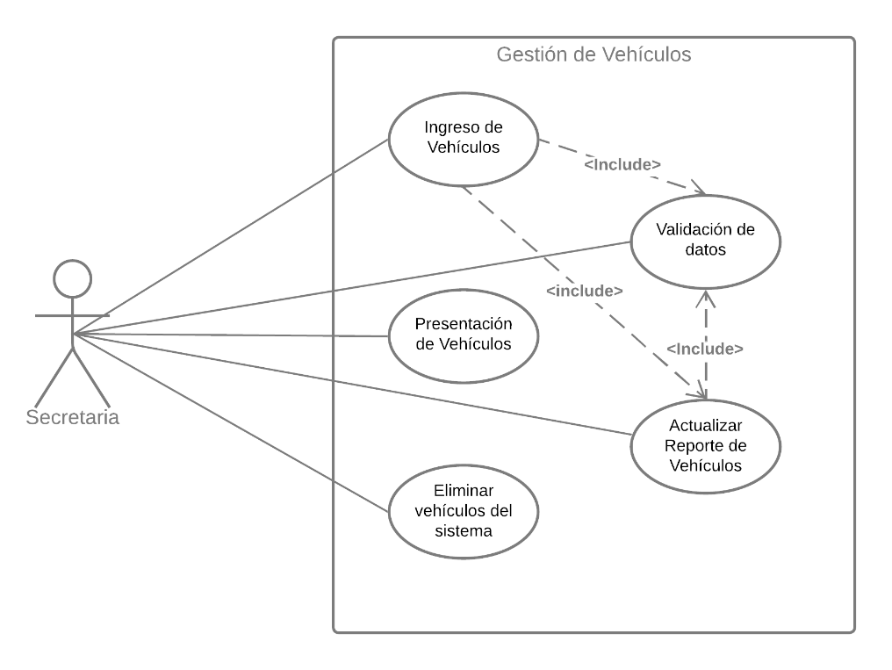

* + - 1. **Módulo de gestión de choferes**

* + - 1. **Módulo de gestión de rutas**

### Lista de casos de Uso

|  |  |  |  |  |
| --- | --- | --- | --- | --- |
| **Id** | **Caso de Uso** | **Complejidad** | **Prioridad del cliente** | **Prioridad Técnica** |
| CU1 | Ingresar vehículos al sistema | Media | Alta | Alta |
| CU2 | Presentación de Vehículos | Baja | Alta | Alta |
| CU3 | Actualizar reporte de vehículos | Media | Alta | Alta |
| CU4 | Eliminar vehículos del sistema | Media | Alta | Alta |
| CU5 | Validación de datos | Alta | Alta | Alta |
| CU6 | Registrar chofer | Baja | Alta | Media |
| CU7 | Modificar chofer | Baja | Media | Media |
| CU8 | Eliminar chofer | Media | Media | Media |
| CU9 | Ver información de chofer | Baja | Media | Baja |
| CU10 | Verificar disponibilidad del chofer | Baja | Alta | Alta |
| CU11 | Ingreso de rutas | Baja | Alta | Alta |
| CU12 | Consulta de rutas | Media | Media | Media |
| CU13 | Modificación de rutas | Media | Alta | Alta |
| CU14 | Eliminación de rutas | Baja | Media | Media |
| CU15 | Generación de comprobante de rutas | Alta | Alta | Alta |

### 

### Descripción de los Casos de Uso

|  |  |  |  |
| --- | --- | --- | --- |
| **IDENTIFICADOR CASO DE USO:**  **CU-1** | | **NOMBRE:** Ingresar vehículos al sistema | |
| **COMPLEJIDAD:** Media | | | **PRIORIDAD:** Alta |
| **REQUERIMIENTO FUNCIONAL ASOCIADO:**  RF- 1 | | | |
| **ACTORES:** Secretaria | | | |
| **CASOS DE USO ASOCIADOS:**  CU - | | | |
| **DESCRIPCIÓN:**  La secretaria ingresa al sistema los vehículos que son propiedad de la empresa “Camioncitos S.A”. | | | |
| **NOTAS:**   * El ingreso de los vehículos al sistema de Camioncitos S.A serán únicamente dados por la secretaria. | | | |
| **CRITERIOS DE ACEPTACIÓN:**  La secretaria ingresa vehículos al sistema o no. | | | |
| **ESCENARIOS:** | | | |
| ES-1.1 | **DESCRIPCIÓN:** La secretaria ingresa correctamente los datos del vehículo al sistema.  **SUPOSICIONES/ASUNCIONES:**   * La secretaria ingresa los datos de un vehículo al sistema.   **RESULTADOS:**   * El sistema crea un listado de registro con todos los vehículos que se han ingresado ese día. | | |
| ES-1.2 | **DESCRIPCIÓN:** La secretaria ingresa incorrectamente uno o más datos del vehículo, debido a errores de digitación, despiste o recepción de datos incompletos.  **SUPOSICIONES/ASUNCIONES:**   * La secretaria ingresa información errónea de un vehículo.   **RESULTADOS:**   * Se crea un registro de inscripción erróneo con la información del vehículo. * El sistema no puede generar un listado con los vehículos ingresados al día. | | |
| ES-1.3 | **DESCRIPCIÓN:** La secretaria no ingresa ningún tipo de datos, debido a errores humanos donde tenemos despiste y recepción de datos nulos.  **SUPOSICIONES/ASUNCIONES:**   * El usuario autorizado no ingresa al sistema ningún vehículo. * No hay más vehículos que ingresar al sistema.   **RESULTADOS:**   * El registro se mantendrá hasta realizar cambios. | | |
| **RIESGOS:**   * Caída de la base de datos. * La secretaria no posee todos los datos del nuevo vehículo. | | | |

|  |  |  |  |
| --- | --- | --- | --- |
| **IDENTIFICADOR CASO DE USO:**  **CU-2** | | **NOMBRE:** Presentación de Vehículos | |
| **COMPLEJIDAD:** Baja | | | **PRIORIDAD:** Alto |
| **REQUERIMIENTO FUNCIONAL ASOCIADO:**  RF- 2 | | | |
| **ACTORES:** Secretaria. | | | |
| **CASOS DE USO ASOCIADOS:**  CU-1 | | | |
| **DESCRIPCIÓN:**  La secretaria verifica en el sistema los vehículos que han sido registrados junto con sus datos. | | | |
| **NOTAS:**   * La visualización de datos de los vehículos ingresados será realizada únicamente por la secretaria. * Esta revisión se dará 1 vez por periodo fiscal. | | | |
| **CRITERIOS DE ACEPTACIÓN:**  La secretaria consulta los datos de los vehículos o no. | | | |
| **ESCENARIOS:** | | | |
| ES-2.1 | **DESCRIPCIÓN:** La secretaria consulta correctamente el registro de los vehículos.  **SUPOSICIONES/ASUNCIONES:**   * La base de datos se encuentra funcional.   **RESULTADOS:**   * Se muestra un historial de registro de vehículos. | | |
| ES-2.2 | **DESCRIPCIÓN:** Consulta incorrecta del historial de registros por caída de la base de datos.  **SUPOSICIONES/ASUNCIONES:**   * La base de datos no se encuentra funcional.   **RESULTADOS:**   * No se muestra el historial de registros. * Se muestra notificación avisando de que la base de datos no se encuentra en un estado funcional. | | |
| ES-2.3 | **DESCRIPCIÓN:** Consulta incorrecta del historial de registro de vehículos por la existencia de datos corruptos.  **SUPOSICIONES/ASUNCIONES:**   * Se identifican los datos que correspondan a los vehículos registrados corruptos en el sistema.   **RESULTADOS:**   * No se visualiza el historial de registro de vehículos. | | |
| **RIESGOS:**   * Caída de la base de datos. * Corrupción de los datos registrados en la base de datos. | | | |

|  |  |  |  |
| --- | --- | --- | --- |
| **IDENTIFICADOR CASO DE USO:**  **CU- 3** | | **NOMBRE:** Actualizar reporte de vehículos | |
| **COMPLEJIDAD:** Media | | | **PRIORIDAD:** Alto |
| **REQUERIMIENTO FUNCIONAL ASOCIADO:**  RF- 3 | | | |
| **ACTORES:** Secretaria. | | | |
| **CASOS DE USO ASOCIADOS:**  CU-1 | | | |
| **DESCRIPCIÓN:**  La secretaria verificará los nuevos datos registrados para posteriormente actualizar las fichas de los vehículos en el sistema. | | | |
| **NOTAS:**   * La actualización de los datos del vehículo será realizada únicamente por la secretaria. * Esta revisión se dará 1 vez por periodo fiscal. | | | |
| **CRITERIOS DE ACEPTACIÓN:**  La secretaria actualizó los registros o no. | | | |
| **ESCENARIOS:** | | | |
| ES-3.1 | **DESCRIPCIÓN:** La secretaria actualiza correctamente el registro de los vehículos al sistema.  **SUPOSICIONES/ASUNCIONES:**   * La secretaria actualiza los datos de los vehículos.   **RESULTADOS:**   * El sistema actualiza el registro de vehículos. | | |
| ES-3.2 | **DESCRIPCIÓN:** La secretaria actualiza de manera errónea los datos de uno o más vehículos, debido a errores de digitación, recepción de datos incompletos o errores ortográficos.  **SUPOSICIONES/ASUNCIONES:**   * La secretaria ingresa información errónea de uno o más vehículos.   **RESULTADOS:**   * Se crea un registro de inscripción erróneo con la información del vehículo perteneciente a la empresa “Camioncitos S.A”. * El sistema no puede actualizar los cambios en el registro de los vehículos. | | |
| ES-3.3 | **DESCRIPCIÓN:** La secretaria no actualiza ningún tipo de datos, debido a errores humanos donde encontramos despiste o recepción de datos nulos.  **SUPOSICIONES/ASUNCIONES:**   * La secretaria no actualiza datos de los vehículos. * Aun no se cumple el periodo de actualización de datos.   **RESULTADOS:**   * El registro se mantendrá hasta realizar cambios. | | |
| **RIESGOS:**   * Caída de la base de datos. | | | |

|  |  |  |  |
| --- | --- | --- | --- |
| **IDENTIFICADOR CASO DE USO:**  **CU-4** | | **NOMBRE:** Eliminar vehículos del sistema | |
| **COMPLEJIDAD:** Media | | | **PRIORIDAD:** Alta |
| **REQUERIMIENTO FUNCIONAL ASOCIADO:**  RF-4 | | | |
| **ACTORES:** Secretaria | | | |
| **CASOS DE USO ASOCIADOS:**  CU-1 | | | |
| **DESCRIPCIÓN:**  La secretaria podrá eliminar los vehículos que estén registrados en el sistema mediante un formulario que solicita el sistema. | | | |
| **NOTAS:**   * La secretaria podrá eliminar un vehículo solo si este está fuera de servicio para la empresa “Camioncitos S.A”. | | | |
| **CRITERIOS DE ACEPTACIÓN:**  La secretaria elimina vehículos del sistema o no. | | | |
| **ESCENARIOS:** | | | |
| ES-4.1 | **DESCRIPCIÓN:** La secretaria elimina correctamente el vehículo del sistema.  **SUPOSICIONES/ASUNCIONES:**   * La secretaria cumplió con todos los campos del formulario   **RESULTADOS:**   * El vehículo se ha eliminado exitosamente del sistema. | | |
| ES-4.2 | **DESCRIPCIÓN:** La secretaria elimina el vehículo con información incorrecta.  **SUPOSICIONES/ASUNCIONES:**   * La secretaria completo el formulario de eliminación con información incorrecta.   **RESULTADOS:**   * Eliminación de un vehículo con datos erróneos. | | |
| ES-4.3 | **DESCRIPCIÓN:** La secretaria no puede eliminar el vehículo por falla en la conexión con la base de datos.  **SUPOSICIONES/ASUNCIONES:**   * La base de datos presenta un fallo.   **RESULTADOS:**   * No se puede realizar la eliminación del vehículo. | | |
| **RIESGOS:**   * Caída de la Base de Datos. * Información errada sobre los vehículos eliminados. | | | |

|  |  |  |  |
| --- | --- | --- | --- |
| **IDENTIFICADOR CASO DE USO:**  **CU - 5** | | **NOMBRE:** Validación de Datos | |
| **COMPLEJIDAD:** Alta | | | **PRIORIDAD:** Alta |
| **REQUERIMIENTO FUNCIONAL ASOCIADO:**  RF- 5 | | | |
| **ACTORES:** Notificación del sistema | | | |
| **CASOS DE USO ASOCIADOS:**  CU-1, CU - 3 | | | |
| **DESCRIPCIÓN:**  El sistema de notificaciones enviará una alerta cuando un dato no se encuentre validado correctamente. | | | |
| **NOTAS:**   * Las notificaciones serán emitidas en tiempo real por el propio sistema. | | | |
| **CRITERIOS DE ACEPTACIÓN:**  El sistema muestra la notificación de validación o no. | | | |
| **ESCENARIOS:** | | | |
| ES-5.1 | **DESCRIPCIÓN:** Se muestra correctamente la alerta.  **SUPOSICIONES/ASUNCIONES:**   * Se ha detectado un error de validación.   **RESULTADOS:**   * Se muestra la notificación en pantalla. | | |
| ES-5.2 | **DESCRIPCIÓN:** Fallo de notificación por validación debido a la existencia de datos corruptos.  **SUPOSICIONES/ASUNCIONES:**   * Datos de eventos del sistema corruptos. * No se identifican correctamente los datos de los eventos del sistema.   **RESULTADOS:**   * No se muestra la notificación. | | |
| ES-5.3 | **DESCRIPCIÓN:** Fallo de la notificación de validación por la caída de la conexión con la base de datos.  **SUPOSICIONES/ASUNCIONES:**   * La base de datos no se encuentra en un estado funcional.   **RESULTADOS:**   * No se emite la notificación. | | |
| **RIESGOS:**   * Caída de la base de datos. * Datos corruptos. | | | |

| **IDENTIFICADOR CASO DE USO:**  CU-6 | | **NOMBRE:**  Registrar chofer | |
| --- | --- | --- | --- |
| **COMPLEJIDAD:**  Baja | | | **PRIORIDAD:**  Alta |
| **REQUERIMIENTO FUNCIONAL ASOCIADO:**  RF-06 | | | |
| **ACTORES:**  Secretaria | | | |
| **CASOS DE USO ASOCIADOS:**  No Aplica | | | |
| **DESCRIPCIÓN:**  Se refiere al proceso de ingreso de un nuevo chofer al sistema. La secretaria ingresa la información del chofer, como nombre, dirección y número de teléfono, y el sistema verifica que no exista un chofer con el mismo número de licencia. Si todos los datos son válidos, el sistema registra al chofer y le asigna un ID único. | | | |
| **NOTAS:**  El sistema no permite el registro de choferes con el mismo número de licencia. | | | |
| **CRITERIOS DE ACEPTACIÓN:**   * El chofer es registrado correctamente en el sistema. * El sistema asigna un ID único al chofer. * El sistema verifica que no exista un chofer con el mismo número de licencia. | | | |
| **ESCENARIOS:** | | | |
| ES-6.1 | **DESCRIPCIÓN:** Registro de chofer exitoso.  **SUPOSICIONES/ASUNCIONES**:   * La secretaria ingresa toda la información del chofer.   **RESULTADOS:**   * El sistema valida la información ingresada de chofer. * El sistema guarda la información ingresada del chofer. | | |
| ES-6.2 | **DESCRIPCIÓN:** Registro de chofer fallido porque el número de licencia del chofer ya estaba ingresado en el sistema.  **SUPOSICIONES/ASUNCIONES**:   * La secretaria intenta registrar a un chofer con el mismo número de licencia de otro chofer ya registrado en el sistema.   **RESULTADOS:**   * El sistema muestra un mensaje de error. * No permite el registro del chofer. | | |
| **RIESGOS:**   * La secretaria puede olvidar proporcionar alguno de los campos requeridos al momento de registrar al chofer. * El número de licencia del chofer puede ya estar en uso por otro chofer en el sistema. * El chofer puede tener menos de 18 años y no cumplir con el requisito para ser registrado en el sistema. | | | |

| **IDENTIFICADOR CASO DE USO:**  CU-7 | | **NOMBRE:**  Modificar Chofer | |
| --- | --- | --- | --- |
| **COMPLEJIDAD:**  Baja | | | **PRIORIDAD:**  Media |
| **REQUERIMIENTO FUNCIONAL ASOCIADO:**  RF-07 | | | |
| **ACTORES:**  Secretaria | | | |
| **CASOS DE USO ASOCIADOS:**  No Aplica | | | |
| **DESCRIPCIÓN:**  Se refiere al proceso de actualización de la información de un chofer existente en el sistema. En este apartado, la secretaria selecciona al chofer y modifica la información deseada, como nombre, dirección o número de teléfono. El sistema valida la información y, si es válida, la actualiza en el sistema. | | | |
| **NOTAS:**  El sistema no permite la modificación de los datos del chofer al no cumplir con el formato respectivo. | | | |
| **CRITERIOS DE ACEPTACIÓN:**   * La información del chofer es actualizada correctamente en el sistema. * El sistema valida la información ingresada. | | | |
| **ESCENARIOS:** | | | |
| ES-7.1 | **DESCRIPCIÓN:** Modificación exitosa de los datos del chofer.  **SUPOSICIONES/ASUNCIONES**:   * La secretaria selecciona al chofer y modifica sus respectivos datos como nombres, apellidos, dirección, numero de licencia y los demás campos que pide.   **RESULTADOS:**   * La información del chofer es actualizada correctamente en el sistema. | | |
| ES-7.2 | **DESCRIPCIÓN:** Modificación fallida de los datos del chofer porque no cumple con el formato respectivo.  **SUPOSICIONES/ASUNCIONES**:   * La secretaria intenta modificar los campos del chofer sin tener en cuenta el formato respectivo para cada campo.   **RESULTADOS:**   * El sistema muestra un mensaje de error. * El sistema pide modificar nuevamente los datos del chofer. | | |
| **RIESGOS:**   * La secretaria puede seleccionar accidentalmente el chofer equivocado de la lista de choferes disponibles. * La secretaria puede olvidar confirmar la eliminación del chofer y cancelar la acción. | | | |

| **IDENTIFICADOR CASO DE USO:**  CU-8 | | **NOMBRE:**  Eliminar chofer | |
| --- | --- | --- | --- |
| **COMPLEJIDAD:**  Media | | | **PRIORIDAD:**  Media |
| **REQUERIMIENTO FUNCIONAL ASOCIADO:**  RF-08 | | | |
| **ACTORES:**  Secretaria | | | |
| **CASOS DE USO ASOCIADOS:**  No Aplica | | | |
| **DESCRIPCIÓN:**  Se refiere al proceso de eliminación de un chofer existente en el sistema. El gerente o la secretaria seleccionan al chofer y confirman la eliminación. El sistema elimina al chofer y toda la información relacionada con él, como rutas asignadas y tareas encomendadas. | | | |
| **NOTAS:**  El sistema sólo permite la eliminación de choferes que no tengan rutas asignadas en el momento de la eliminación. | | | |
| **CRITERIOS DE ACEPTACIÓN:**   * El chofer es eliminado correctamente del sistema. * Toda la información relacionada con el chofer es eliminada del sistema. * El sistema verifica que el chofer no tenga rutas asignadas en el momento de la eliminación. | | | |
| **ESCENARIOS:** | | | |
| ES-8.1 | **DESCRIPCIÓN:** Eliminación exitosa del chofer en el sistema.  **SUPOSICIONES/ASUNCIONES**:   * La secretaria selecciona al chofer por su número de licencia * La secretaria confirma la eliminación del chofer.   **RESULTADOS:**   * El chofer es eliminado correctamente del sistema. * Toda la información relacionada con él es eliminada. | | |
| ES-8.2 | **DESCRIPCIÓN:** Eliminación fallida del chofer en el sistema porque el chofer ya tiene rutas.  **SUPOSICIONES/ASUNCIONES**:   * El chofer es seleccionado por su número de licencia. * La secretaria intenta eliminar a un chofer que tiene rutas asignadas.   **RESULTADOS:**   * El sistema muestra un mensaje de error. * No permite la eliminación del chofer. | | |
| **RIESGOS:**   * La secretaria puede seleccionar accidentalmente el chofer equivocado de la lista de choferes disponibles. * La secretaria puede olvidar confirmar la eliminación del chofer y cancelar la acción. | | | |

| **IDENTIFICADOR CASO DE USO:**  CU-9 | | **NOMBRE:**  Consultar chofer | |
| --- | --- | --- | --- |
| **COMPLEJIDAD:**  Baja | | | **PRIORIDAD:**  Media |
| **REQUERIMIENTO FUNCIONAL ASOCIADO:**  RF-09 | | | |
| **ACTORES:**  Secretaria, Chofer y Gerente | | | |
| **CASOS DE USO ASOCIADOS:**  No Aplica | | | |
| **DESCRIPCIÓN:**  Se refiere al proceso de consulta de la información de un chofer existente en el sistema. Los actores involucrados seleccionan al chofer y el sistema muestra la información del mismo, como nombre, dirección, número de teléfono y número de licencia. | | | |
| **NOTAS:**  El sistema sólo permite visualizar la información de un chofer a la vez. | | | |
| **CRITERIOS DE ACEPTACIÓN:**   * El usuario busca y selecciona a un chofer. * El sistema muestra la información del chofer correctamente. | | | |
| **ESCENARIOS:** | | | |
| ES-9.1 | **DESCRIPCIÓN:** Consulta de la información exitosa del chofer.  **SUPOSICIONES/ASUNCIONES**:   * El usuario selecciona al chofer y el sistema muestra la información del chofer.   **RESULTADOS:**   * La información del chofer es mostrada correctamente en el sistema. | | |
| ES-9.2 | **DESCRIPCIÓN:** Consulta de la información fallida del chofer porque no existe sus datos en el sistema.  **SUPOSICIONES/ASUNCIONES**:   * La secretaria intenta ver la información de un chofer que no existe en el sistema.   **RESULTADOS:**   * El sistema muestra un mensaje de error y no muestra la información del chofer. | | |
| ES-9.3 | **DESCRIPCIÓN:** Consulta de la información fallida del chofer porque no se puede ver la información de varios choferes a la vez.  **SUPOSICIONES/ASUNCIONES**:   * La secretaria intenta ver la información de varios choferes a la vez.   **RESULTADOS:**   * El sistema muestra un mensaje de error para que se seleccione solo un chofer a la vez. | | |
| **RIESGOS:**   * La secretaria puede seleccionar accidentalmente el chofer equivocado de la lista de choferes disponibles. * La información del chofer puede estar incompleta o incorrecta, lo que puede causar confusiones o problemas durante la asignación de rutas. | | | |

| **IDENTIFICADOR CASO DE USO:**  CU-10 | | **NOMBRE:**  Verificar disponibilidad del chofer | |
| --- | --- | --- | --- |
| **COMPLEJIDAD:**  Baja | | | **PRIORIDAD:**  Alta |
| **REQUERIMIENTO FUNCIONAL ASOCIADO:**  RF-10 | | | |
| **ACTORES:**  Secretaria y Gerente | | | |
| **CASOS DE USO ASOCIADOS:**  No Aplica | | | |
| **DESCRIPCIÓN:**  Se refiere al proceso de consulta de la disponibilidad de un chofer para asignarle una ruta. La secretaria o el gerente ingresa el número de licencia del chofer y el sistema verifica y muestra un mensaje si dicho empleado está disponible o no, mostrando su fecha de inicio y fin de disponibilidad. | | | |
| **NOTAS:**  El sistema sólo considera como disponibles a los choferes que no tengan rutas asignadas para el día seleccionado. | | | |
| **CRITERIOS DE ACEPTACIÓN:**   * El sistema verifica la disponibilidad del chofer. * Si el chofer está disponible, el sistema muestra un mensaje de confirmación. * Si el chofer no está disponible, el sistema muestra un mensaje de error. | | | |
| **ESCENARIOS:** | | | |
| ES-10.1 | **DESCRIPCIÓN:** Verificación de disponibilidad exitosa del chofer.  **SUPOSICIONES/ASUNCIONES**:   * La secretaria o el gerente ingresa el número de licencia del chofer * Verifica su disponibilidad para el mismo día que se consulte.   **RESULTADOS:**   * El sistema muestra un mensaje de que si está o no disponible. | | |
| ES-10.2 | **DESCRIPCIÓN:** Verificación de disponibilidad fallida del chofer porque el número de licencia no existe el sistema  **SUPOSICIONES/ASUNCIONES**:   * La secretaria o el gerente ingresa el número de licencia del chofer * Verifica su disponibilidad para el mismo día que se consulte.   **RESULTADOS:**   * El sistema muestra un mensaje de error de que el número de licencia no está registrado en el sistema. | | |
| ES-10.3 | **DESCRIPCIÓN:** Verificación de disponibilidad fallida del chofer porque no se puede ver la disponibilidad de varios choferes a la vez  **SUPOSICIONES/ASUNCIONES**:   * La secretaria o el gerente verifican la disponibilidad de varios choferes a la vez.   **RESULTADOS:**   * El sistema verifica la disponibilidad de cada chofer de forma individual, permitiendo a la secretaria o gerente solo verificar la disponibilidad de un chofer a la vez. | | |
| **RIESGOS:**   * La secretaria puede seleccionar accidentalmente el chofer equivocado de la lista de choferes disponibles. * La información de las rutas asignadas al chofer puede estar incompleta o incorrecta, lo que puede causar confusiones o problemas durante la asignación de rutas. | | | |

| **IDENTIFICADOR CASO DE USO:**  CU-11 | | **NOMBRE:**  Ingreso de rutas | |
| --- | --- | --- | --- |
| **COMPLEJIDAD:**  Baja | | | **PRIORIDAD:**  Alta |
| **REQUERIMIENTO FUNCIONAL ASOCIADO:**  RF-11 | | | |
| **ACTORES:**  Secretaria | | | |
| **CASOS DE USO ASOCIADOS:**  No Aplica | | | |
| **DESCRIPCIÓN:**  Se refiere al proceso de ingreso de una nueva ruta al sistema. La secretaria ingresa la información de la ruta. Si todos los datos son válidos, el sistema registra la ruta y se le asigna un ID único. | | | |
| **NOTAS:**  El sistema no permite el registro de dos rutas idénticas. | | | |
| **CRITERIOS DE ACEPTACIÓN:**   * La ruta es registrada correctamente. * El sistema asigna un ID único a la ruta. * El sistema verifica que no exista una ruta igual. | | | |
| **ESCENARIOS:** | | | |
| ES-11.1 | **DESCRIPCIÓN:** Registro de ruta  **SUPOSICIONES/ASUNCIONES**:   * La secretaria ingresa toda la información de la ruta y el sistema la valida.   **RESULTADOS:**   * La secretaria ingresa toda la información de la ruta. * El sistema la valida. | | |
| ES-11.2 | **DESCRIPCIÓN:** Registro de una ruta ya ingresada.  **SUPOSICIONES/ASUNCIONES**:   * La secretaria intenta registrar una ruta con el mismo código de otra ruta ya registrada en el sistema.   **RESULTADOS:**   * El sistema muestra un mensaje de error * No permite el registro de la ruta. | | |
| **RIESGOS:**   * La secretaria puede ingresar información incorrecta y ocasionar un problema a la hora de indicar las rutas a los conductores. * La ruta pudo haber sido registrada anteriormente, lo que ocasionaría un error. | | | |

| **IDENTIFICADOR CASO DE USO:**  CU-12 | | **NOMBRE:**  Consulta de rutas | |
| --- | --- | --- | --- |
| **COMPLEJIDAD:**  Media | | | **PRIORIDAD:**  Media |
| **ACTORES:**  Secretaria | | | |
| **CASOS DE USO ASOCIADOS:**  No Aplica | | | |
| **DESCRIPCIÓN:**  Se refiere al proceso de consulta de la información de una ruta existente en el sistema. | | | |
| **NOTAS:**  El sistema sólo permite visualizar la información de una ruta a la vez. | | | |
| **CRITERIOS DE ACEPTACIÓN:**   * El usuario busca y selecciona una ruta. * El sistema muestra la información de la ruta correctamente. | | | |
| **ACTORES:**  Secretaria | | | |
| **ESCENARIOS:** | | | |
| ES-12.1 | **DESCRIPCIÓN:** Existe la información de la ruta en el sistema  **SUPOSICIONES/ASUNCIONES**:   * El usuario selecciona la ruta y el sistema muestra la información de la ruta.   **RESULTADOS:**   * La información de la ruta es mostrada correctamente en el sistema. | | |
| ES-12.2 | **DESCRIPCIÓN:** No existe la información de la ruta en el sistema  **SUPOSICIONES/ASUNCIONES**:   * La secretaria intenta ver la información de una ruta que no existe en el sistema.   **RESULTADOS:**   * El sistema muestra un mensaje de error y no muestra la información de la ruta. | | |
| ES-12.3 | **DESCRIPCIÓN:** Ver información de varias rutas  **SUPOSICIONES/ASUNCIONES**:   * La secretaria intenta ver la información de varias rutas a la vez.   **RESULTADOS:**   * El sistema muestra la información de cada ruta de forma individual, permitiendo al usuario seleccionar entre ellos. | | |
| **RIESGOS:**   * La secretaria puede seleccionar accidentalmente la ruta equivocada de la lista de rutas disponibles. * Existe la posibilidad de que la ruta contenga datos erróneos que parezcan reales. | | | |

| **IDENTIFICADOR CASO DE USO:**  CU-13 | | **NOMBRE:**  Modificar información de ruta | |
| --- | --- | --- | --- |
| **COMPLEJIDAD:**  Media | | | **PRIORIDAD:**  Media |
| **REQUERIMIENTO FUNCIONAL ASOCIADO:**  RF-13 | | | |
| **ACTORES:**  Secretaria | | | |
| **CASOS DE USO ASOCIADOS:**  No Aplica | | | |
| **DESCRIPCIÓN:**  Se refiere al proceso de modificar los datos de una ruta existente en el sistema. El sistema ingresa a la ruta y modifica los datos seleccionados. | | | |
| **NOTAS:**  El sistema no permite la modificación del código de la ruta. | | | |
| **CRITERIOS DE ACEPTACIÓN:**   * La información de la ruta es actualizada correctamente en el sistema. * El sistema valida la información modificada. * El sistema no permite la modificación del código de la ruta. | | | |
| **ESCENARIOS:** | | | |
| ES-13.1 | **DESCRIPCIÓN:** Modificación exitosa de los datos de la ruta  **SUPOSICIONES/ASUNCIONES**:   * La secretaria selecciona la ruta y modifica sus datos   **RESULTADOS:**   * La información de la ruta es actualizada correctamente en el sistema. | | |
| ES-13.2 | **DESCRIPCIÓN:** Modificación del código de la ruta.  **SUPOSICIONES/ASUNCIONES**:   * La secretaria intenta modificar el código de la ruta.   **RESULTADOS:**   * El sistema muestra un mensaje de error * No permite la modificación del código de la ruta. | | |
| **RIESGOS:**   * La secretaria puede seleccionar accidentalmente la ruta equivocada de la lista de rutas disponibles. * La secretaria puede olvidar modificar correctamente todos los datos de la ruta. | | | |

| **IDENTIFICADOR CASO DE USO:**  CU-14 | | **NOMBRE:**  Eliminación de rutas | |
| --- | --- | --- | --- |
| **COMPLEJIDAD:**  Baja | | | **PRIORIDAD:**  Media |
| **REQUERIMIENTO FUNCIONAL ASOCIADO:**  RF-14 | | | |
| **ACTORES:**  Secretaria | | | |
| **CASOS DE USO ASOCIADOS:**  No Aplica | | | |
| **DESCRIPCIÓN:**  Se refiere al proceso de eliminación de una ruta existente en el sistema. El sistema elimina la ruta y toda la información relacionada. | | | |
| **NOTAS:**  Eliminas todos los datos de la ruta. | | | |
| **CRITERIOS DE ACEPTACIÓN:**   * La ruta es eliminada correctamente del sistema. * Toda la información relacionada con la ruta es eliminada del sistema. | | | |
| **ESCENARIOS:** | | | |
| ES-14.1 | **DESCRIPCIÓN:** Eliminación exitosa de la ruta en el sistema.  **SUPOSICIONES/ASUNCIONES**:   * La secretaria selecciona la ruta y confirma la eliminación.   **RESULTADOS:**   * La ruta es eliminada correctamente del sistema. * Toda la información relacionada con la ruta es eliminada. | | |
| ES-14.2 | **DESCRIPCIÓN:** Eliminación fallida de la ruta en el sistema  **SUPOSICIONES/ASUNCIONES**:   * La secretaria intenta eliminar una ruta.   **RESULTADOS:**   * El sistema muestra un mensaje de error * No permite la eliminación de la ruta. | | |
| **RIESGOS:**   * La secretaria puede seleccionar accidentalmente la ruta equivocada de la lista de rutas disponibles. * La secretaria puede olvidar confirmar la eliminación de la ruta y cancelar la acción. | | | |

| **IDENTIFICADOR CASO DE USO:**  CU-15 | | **NOMBRE:**  Disponibilidad y eficiencia de las rutas | |
| --- | --- | --- | --- |
| **COMPLEJIDAD:**  Alta | | | **PRIORIDAD:**  Alta |
| **REQUERIMIENTO FUNCIONAL ASOCIADO:**  RF-15 | | | |
| **ACTORES:**  Secretaria, Chofer | | | |
| **CASOS DE USO ASOCIADOS:**  No Aplica | | | |
| **DESCRIPCIÓN:**  Se refiere al proceso de consulta de la disponibilidad de una ruta. La secretaria selecciona la ruta y el sistema verifica si dicha ruta es la más conveniente Si la ruta está disponible se le confirma al chofer. | | | |
| **NOTAS:**  El sistema sólo considera como disponibles a los choferes que no tengan rutas asignadas para el día seleccionado. | | | |
| **CRITERIOS DE ACEPTACIÓN:**   * El sistema verifica la disponibilidad del chofer para el día seleccionado. * Si el chofer está disponible, el sistema muestra un mensaje de confirmación. * Si el chofer no está disponible, el sistema muestra un mensaje de error. | | | |
| **ESCENARIOS:** | | | |
| ES-15.1 | **DESCRIPCIÓN:** Ruta disponible  **SUPOSICIONES/ASUNCIONES**:   * La secretaria selecciona la ruta y verifica su disponibilidad.   **RESULTADOS:**   * El sistema muestra un mensaje de confirmación de disponibilidad. | | |
| ES-15.2 | **DESCRIPCIÓN:** Ruta no disponible  **SUPOSICIONES/ASUNCIONES**:   * La secretaria selecciona la ruta y verifica su disponibilidad.   **RESULTADOS:**   * El sistema muestra un mensaje de error de no disponibilidad. | | |
| ES-15.3 | **DESCRIPCIÓN:** Ver ruta más eficiente  **SUPOSICIONES/ASUNCIONES**:   * La secretaria verifica la ruta más eficiente respecto a las circunstancias.   **RESULTADOS:**   * El sistema verifica las rutas de forma individual, dando las rutas con el trayecto de tiempo más corto. | | |
| **RIESGOS:**   * La secretaria puede seleccionar accidentalmente la ruta equivocada de la lista de rutas disponibles. * La secretaria puede equivocadamente seleccionar una ruta como disponible, estando la ruta en mal estado. | | | |

## Vista Funcional

* + 1. **Modelo de Análisis**

|  |  |
| --- | --- |
| **ID Ref:** | DG-1 |
| **Descripción:** | Ingreso exitoso de vehículos |
| **Reqs. asociados:** | RF-1 |
| **CU asociados:** | CU-1 |
| **Esc. Asociados:** | ES-1.1 |

*Diagrama de Actividades*

|  |  |
| --- | --- |
| **ID Ref:** | DG-2 |
| **Descripción:** | Ingreso incorrecto de vehículos |
| **Reqs. asociados:** | RF-1 |
| **CU asociados:** | CU-1 |
| **Esc. Asociados:** | ES-1.2 |

*Diagrama de Actividades*

|  |  |
| --- | --- |
| **ID Ref:** | DG-3 |
| **Descripción:** | Ingreso fallido de vehículos |
| **Reqs. asociados:** | RF-1 |
| **CU asociados:** | CU-1 |
| **Esc. Asociados:** | ES-1.3 |

*Diagrama de Actividades*

|  |  |
| --- | --- |
| **ID Ref:** | DG-4 |
| **Descripción:** | Consulta exitosa de vehículos |
| **Reqs. asociados:** | RF-2 |
| **CU asociados:** | CU-2 |
| **Esc. Asociados:** | ES-2.1 |

*Diagrama de Actividades*

|  |  |
| --- | --- |
| **ID Ref:** | DG-5 |
| **Descripción:** | Consulta incompleta de vehículos |
| **Reqs. asociados:** | RF-2 |
| **CU asociados:** | CU-2 |
| **Esc. Asociados:** | ES-2.2 |

*Diagrama de Actividades*

|  |  |
| --- | --- |
| **ID Ref:** | DG-6 |
| **Descripción:** | Consulta fallida de vehículos |
| **Reqs. asociados:** | RF-2 |
| **CU asociados:** | CU-2 |
| **Esc. Asociados:** | ES-2.3 |

*Diagrama de Actividades*

|  |  |
| --- | --- |
| **ID Ref:** | DG-7 |
| **Descripción:** | Modificación exitosa de vehículos |
| **Reqs. asociados:** | RF-3 |
| **CU asociados:** | CU-3 |
| **Esc. Asociados:** | ES-3.1 |

*Diagrama de Actividades*

|  |  |
| --- | --- |
| **ID Ref:** | DG-8 |
| **Descripción:** | Modificación errónea de vehículos |
| **Reqs. asociados:** | RF-3 |
| **CU asociados:** | CU-3 |
| **Esc. Asociados:** | ES-3.2 |

*Diagrama de Actividades*

|  |  |
| --- | --- |
| **ID Ref:** | DG-9 |
| **Descripción:** | Modificación fallida de vehícuos |
| **Reqs. asociados:** | RF-3 |
| **CU asociados:** | CU-3 |
| **Esc. Asociados:** | ES-3.3 |

*Diagrama de Actividades*

|  |  |
| --- | --- |
| **ID Ref:** | DG-10 |
| **Descripción:** | Elimina exitosamente vehículos |
| **Reqs. asociados:** | RF-4 |
| **CU asociados:** | CU-4 |
| **Esc. Asociados:** | ES-4.1 |

*Diagrama de Actividades*

|  |  |
| --- | --- |
| **ID Ref:** | DG-11 |
| **Descripción:** | Eliminación errónea de vehículos |
| **Reqs. asociados:** | RF-4 |
| **CU asociados:** | CU-4 |
| **Esc. Asociados:** | ES-4.2 |

*Diagrama de Actividades*

|  |  |
| --- | --- |
| **ID Ref:** | DG-12 |
| **Descripción:** | Eliminación fallida de vehículos |
| **Reqs. asociados:** | RF-4 |
| **CU asociados:** | CU-4 |
| **Esc. Asociados:** | ES-4.3 |

*Diagrama de Actividades*

|  |  |
| --- | --- |
| **ID Ref:** | DG-13 |
| **Descripción:** | Asignación exitosa de vehículo a un chófer |
| **Reqs. asociados:** | RF-5 |
| **CU asociados:** | CU-5 |
| **Esc. Asociados:** | ES-5.1 |

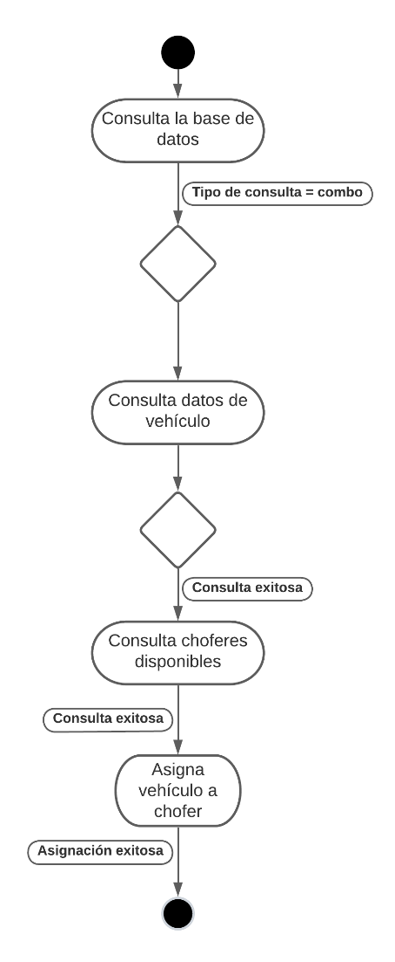

*Diagrama de Actividades*

|  |  |
| --- | --- |
| **ID Ref:** | DG-14 |
| **Descripción:** | Asigna erróneamente un vehículo a un chofer |
| **Reqs. asociados:** | RF-5 |
| **CU asociados:** | CU-5 |
| **Esc. Asociados:** | ES-5.2 |

*Diagrama de Actividades*

|  |  |
| --- | --- |
| **ID Ref:** | DG-15 |
| **Descripción:** | Asignación fallida de vehículo a un chófer |
| **Reqs. asociados:** | RF-5 |
| **CU asociados:** | CU-5 |
| **Esc. Asociados:** | ES-5.3 |

*Diagrama de Actividades*

|  |  |
| --- | --- |
| **ID Ref:** | DG-16 |
| **Descripción:** | Registro Exitoso de chofer |
| **Reqs. asociados:** | RF-6 |
| **CU asociados:** | CU-6 |
| **Esc. Asociados:** | ES-6.1 |

*Diagrama de Actividades*

|  |  |
| --- | --- |
| **ID Ref:** | DG-17 |
| **Descripción:** | Registro de chofer fallido porque el número de licencia del chofer ya estaba ingresado en el sistema. |
| **Reqs. asociados:** | RF-6 |
| **CU asociados:** | CU-6 |
| **Esc. Asociados:** | ES-6.2 |

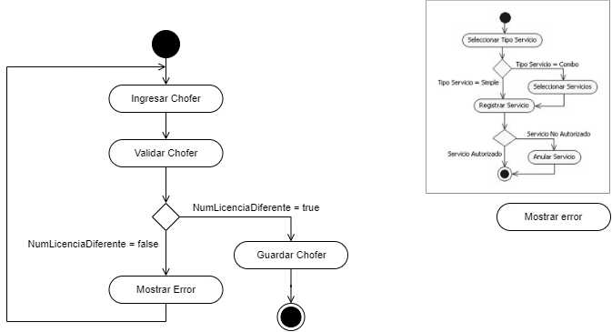

*Diagrama de Actividades*

|  |  |
| --- | --- |
| **ID Ref:** | DG-18 |
| **Descripción:** | Modificación Exitosa de los datos del chofer |
| **Reqs. asociados:** | RF-7 |
| **CU asociados:** | CU-7 |
| **Esc. Asociados:** | ES-7.1 |

*Diagrama de Actividades*

|  |  |
| --- | --- |
| **ID Ref:** | DG-19 |
| **Descripción:** | Modificación fallida de los datos del chofer porque no cumple con el formato respectivo. |
| **Reqs. asociados:** | RF-7 |
| **CU asociados:** | CU-7 |
| **Esc. Asociados:** | ES-7.2 |

*Diagrama de Actividades*

|  |  |
| --- | --- |
| **ID Ref:** | DG-20 |
| **Descripción:** | Eliminación Exitosa del chofer en el Sistema. |
| **Reqs. asociados:** | RF-8 |
| **CU asociados:** | CU-8 |
| **Esc. Asociados:** | ES-8.1 |

*Diagrama de Actividades*

|  |  |
| --- | --- |
| **ID Ref:** | DG-21 |
| **Descripción:** | Eliminación fallida del chofer en el sistema porque el chofer ya tiene rutas asignadas. |
| **Reqs. asociados:** | RF-8 |
| **CU asociados:** | CU-8 |
| **Esc. Asociados:** | ES-8.2 |

*Diagrama de Actividades*

|  |  |
| --- | --- |
| **ID Ref:** | DG-22 |
| **Descripción:** | Consulta Exitosa de la información del chofer. |
| **Reqs. asociados:** | RF-9 |
| **CU asociados:** | CU-9 |
| **Esc. Asociados:** | ES-9.1 |

*Diagrama de Actividades*

|  |  |
| --- | --- |
| **ID Ref:** | DG-23 |
| **Descripción:** | Consulta de la información fallida del chofer porque no existe sus datos en el sistema |
| **Reqs. asociados:** | RF-9 |
| **CU asociados:** | CU-9 |
| **Esc. Asociados:** | ES-9.2 |

*Diagrama de Actividades*

|  |  |
| --- | --- |
| **ID Ref:** | DG-24 |
| **Descripción:** | Consulta de la información fallida del chofer porque no existe sus datos en el sistema |
| **Reqs. asociados:** | RF-9 |
| **CU asociados:** | CU-9 |
| **Esc. Asociados:** | ES-9.3 |

*Diagrama de Actividades*

|  |  |
| --- | --- |
| **ID Ref:** | DG-25 |
| **Descripción:** | Verificación Exitosa de disponibilidad del chofer. |
| **Reqs. asociados:** | RF-10 |
| **CU asociados:** | CU-10 |
| **Esc. Asociados:** | ES-10.1 |

*Diagrama de Actividades*

|  |  |
| --- | --- |
| **ID Ref:** | DG-26 |
| **Descripción:** | Verificación de disponibilidad fallida del chofer porque el número de licencia no existe el sistema. |
| **Reqs. asociados:** | RF-10 |
| **CU asociados:** | CU-10 |
| **Esc. Asociados:** | ES-10.2 |

*Diagrama de Actividades*

|  |  |
| --- | --- |
| **ID Ref:** | DG-27 |
| **Descripción:** | Verificación de disponibilidad fallida del chofer porque no se puede ver la disponibilidad de varios choferes a la vez. |
| **Reqs. asociados:** | RF-10 |
| **CU asociados:** | CU-10 |
| **Esc. Asociados:** | ES-10.3 |

*Diagrama de Actividades*

|  |  |
| --- | --- |
| **ID Ref:** | DG-28 |
| **Descripción:** | Registro exitoso de ruta |
| **Reqs. asociados:** | RF-11 |
| **CU asociados:** | CU-11 |
| **Esc. Asociados:** | ES-11.1 |

*Diagrama de Actividades*

|  |  |
| --- | --- |
| **ID Ref:** | DG-29 |
| **Descripción:** | Registro fallido de ruta porque ya estaba el código de la ruta. |
| **Reqs. asociados:** | RF-11 |
| **CU asociados:** | CU-1 |
| **Esc. Asociados:** | ES-11.2 |

*Diagrama de Actividades*

|  |  |
| --- | --- |
| **ID Ref:** | DG-30 |
| **Descripción:** | Consulta exitosa de la información de la ruta. |
| **Reqs. asociados:** | RF-12 |
| **CU asociados:** | CU-12 |
| **Esc. Asociados:** | ES-12.1 |

*Diagrama de Actividades*

|  |  |
| --- | --- |
| **ID Ref:** | DG-31 |
| **Descripción:** | Consulta fallida de la información de la ruta |
| **Reqs. asociados:** | RF-12 |
| **CU asociados:** | CU-12 |
| **Esc. Asociados:** | ES-12.2 |

*Diagrama de Actividades*

|  |  |
| --- | --- |
| **ID Ref:** | DG-32 |
| **Descripción:** | Consulta de la información de múltiples rutas |
| **Reqs. asociados:** | RF-12 |
| **CU asociados:** | CU-12 |
| **Esc. Asociados:** | ES-12.3 |

*Diagrama de Actividades*

|  |  |
| --- | --- |
| **ID Ref:** | DG-33 |
| **Descripción:** | Modificación exitosa de los datos de la ruta |
| **Reqs. asociados:** | RF-13 |
| **CU asociados:** | CU-13 |
| **Esc. Asociados:** | ES-13.1 |

*Diagrama de Actividades*

|  |  |
| --- | --- |
| **ID Ref:** | DG-34 |
| **Descripción:** | Modificación fallida de los datos de la ruta. |
| **Reqs. asociados:** | RF-13 |
| **CU asociados:** | CU-13 |
| **Esc. Asociados:** | ES-13.2 |

*Diagrama de Actividades*

|  |  |
| --- | --- |
| **ID Ref:** | DG-35 |
| **Descripción:** | Eliminación exitosa de la ruta en el sistema. |
| **Reqs. asociados:** | RF-14 |
| **CU asociados:** | CU-14 |
| **Esc. Asociados:** | ES-14.1 |

*Diagrama de Actividades*

|  |  |
| --- | --- |
| **ID Ref:** | DG-36 |
| **Descripción:** | Eliminación fallida de la ruta |
| **Reqs. asociados:** | RF-14 |
| **CU asociados:** | CU-14 |
| **Esc. Asociados:** | ES-14.2 |

*Diagrama de Actividades*

|  |  |
| --- | --- |
| **ID Ref:** | DG-37 |
| **Descripción:** | Verificación exitosa de la disponibilidad de la ruta |
| **Reqs. asociados:** | RF-15 |
| **CU asociados:** | CU-15 |
| **Esc. Asociados:** | ES-15.1 |

*Diagrama de Actividades*

|  |  |
| --- | --- |
| **ID Ref:** | DG-38 |
| **Descripción:** | Verificación de disponibilidad fallida de la ruta |
| **Reqs. asociados:** | RF-15 |
| **CU asociados:** | CU-15 |
| **Esc. Asociados:** | ES-15.2 |

*Diagrama de Actividades*

|  |  |
| --- | --- |
| **ID Ref:** | DG-39 |
| **Descripción:** | Verificar la ruta más eficiente respecto a las circunstancias. |
| **Reqs. asociados:** | RF-15 |
| **CU asociados:** | CU-15 |
| **Esc. Asociados:** | ES-15.3 |

*Diagrama de Actividades*

### Interfaces con el usuario

|  |  |
| --- | --- |
| **ID Ref:** | UI-01 |
| **Descripción:** | Ingreso exitoso de Vehículo |
| **Reqs. asociados:** | RF-1 |
| **CU asociados:** | CU-1 |
| **Esc. Asociados:** | ES-1.1 |

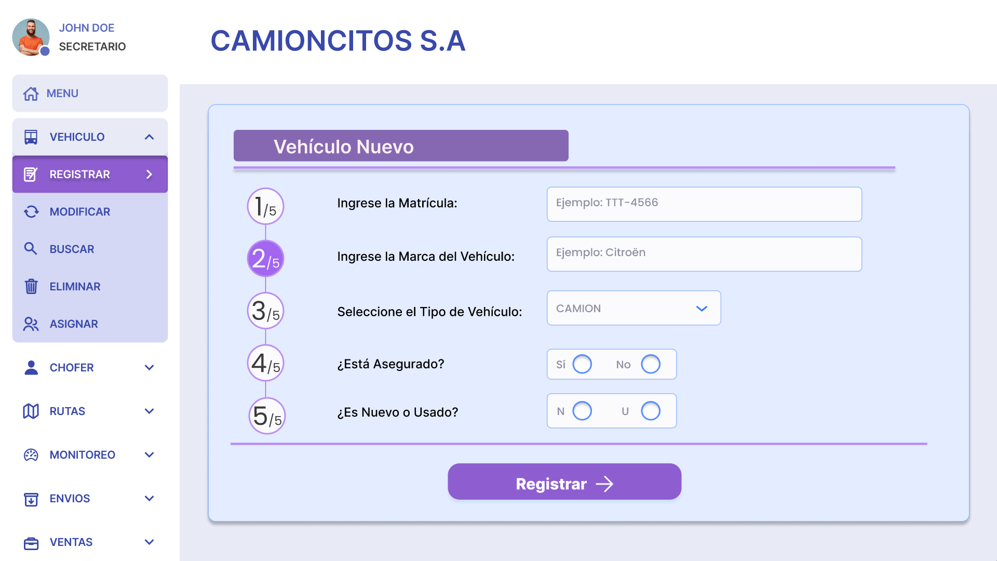

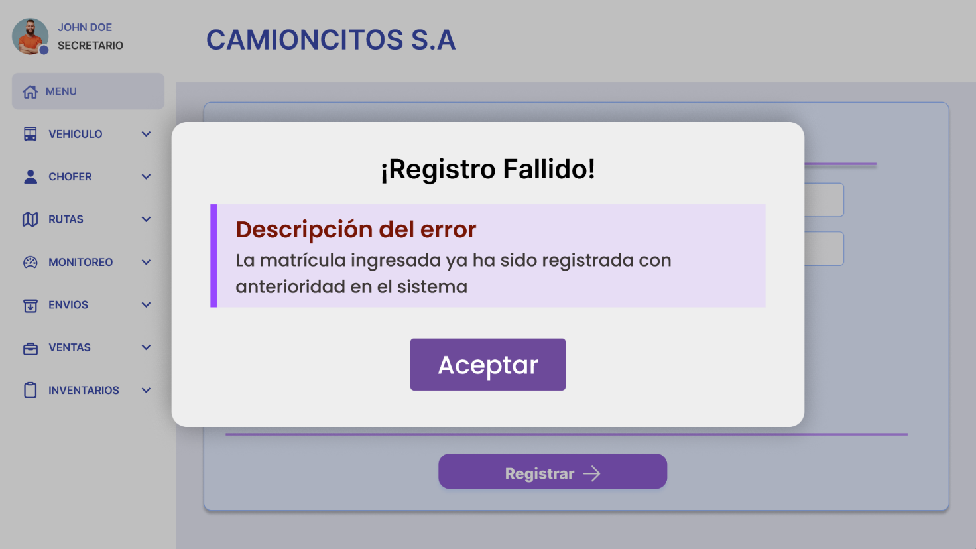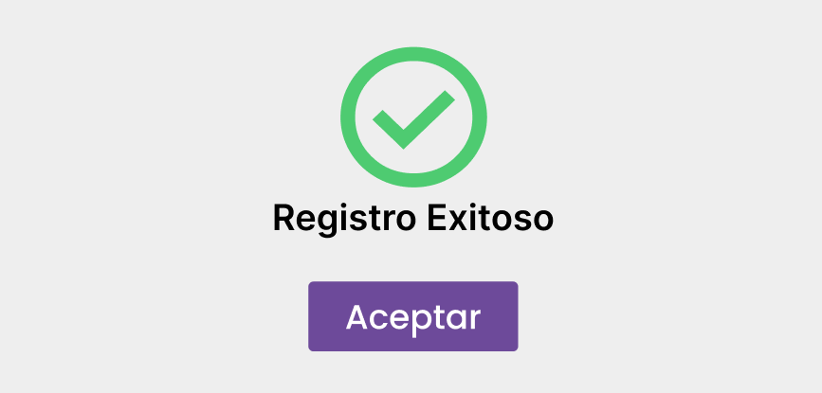

|  |  |
| --- | --- |
| **ID Ref:** | UI-02 |
| **Descripción:** | Consulta exitosa de Vehículo |
| **Reqs. asociados:** | RF-2 |
| **CU asociados:** | CU-2 |
| **Esc. Asociados:** | ES-2.1 |

|  |  |
| --- | --- |
| **ID Ref:** | UI-03 |
| **Descripción:** | Actualización exitosa de Vehículo |
| **Reqs. asociados:** | RF-3 |
| **CU asociados:** | CU- |
| **Esc. Asociados:** | ES-3.1 |

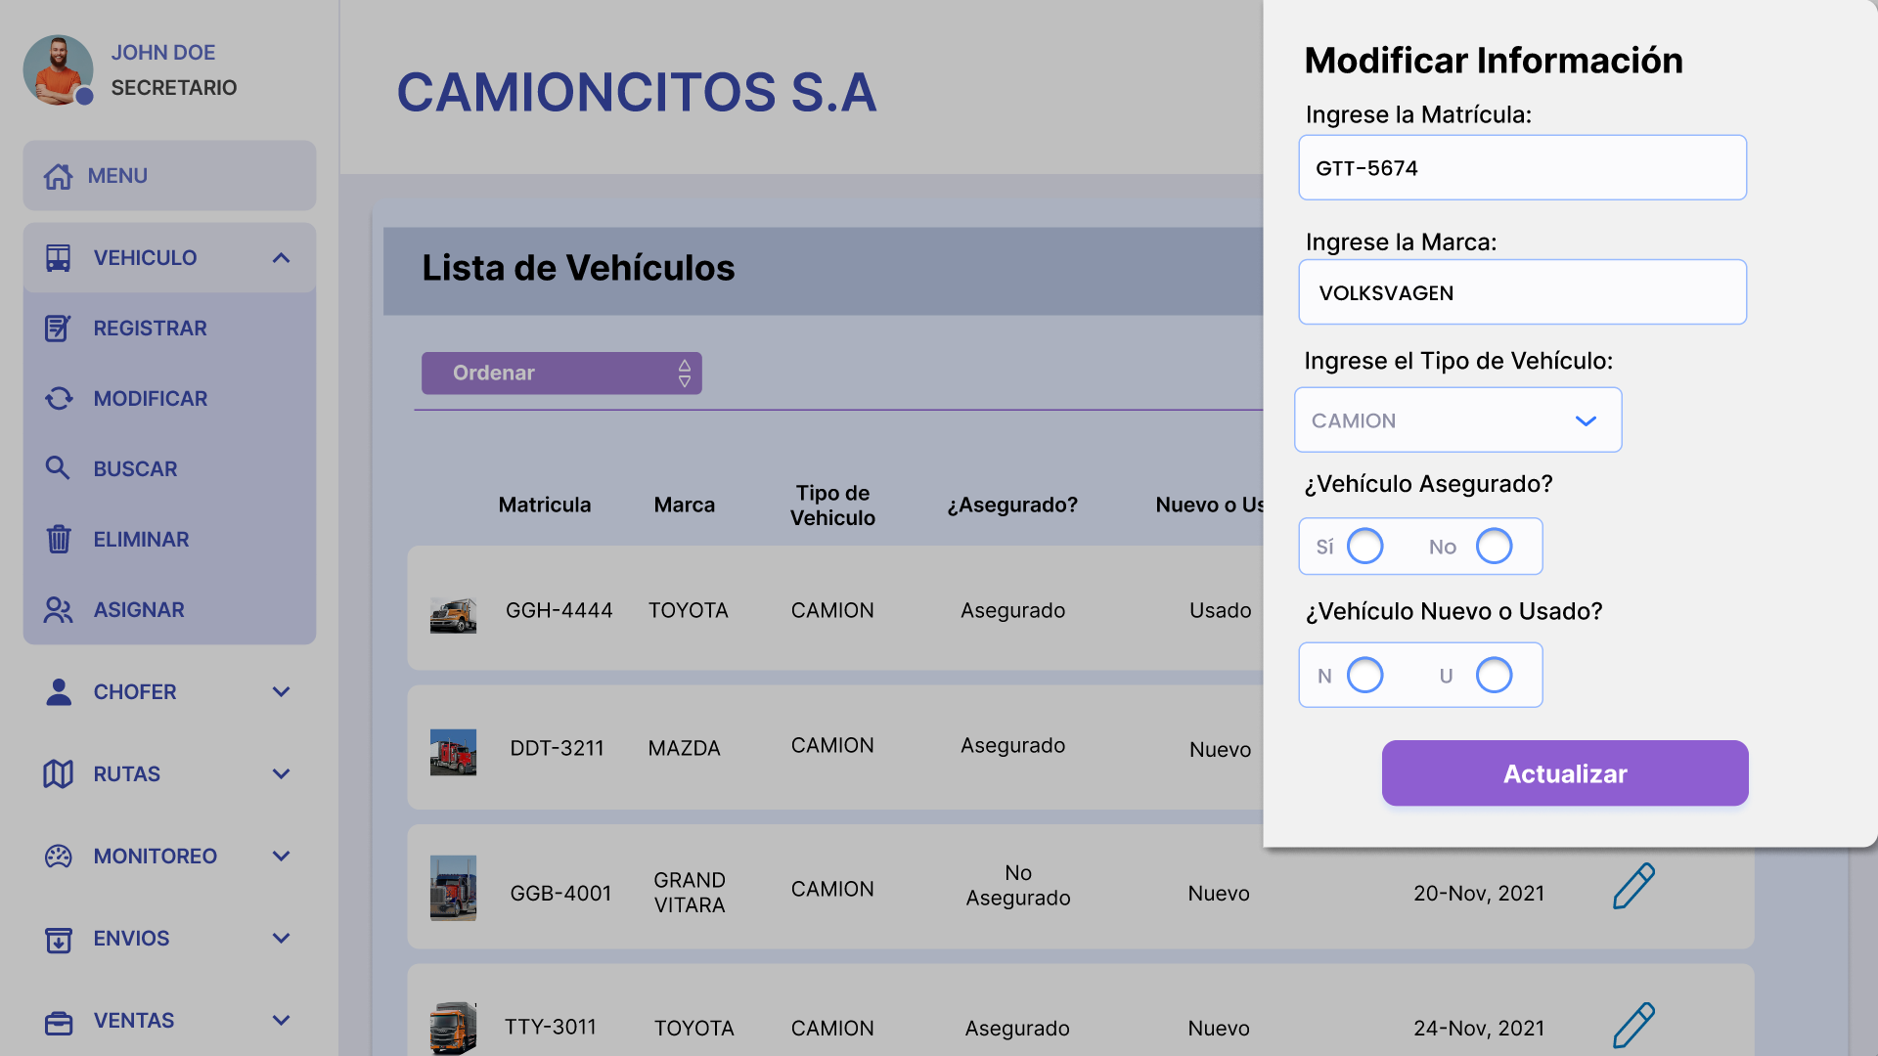

|  |  |
| --- | --- |
| **ID Ref:** | DG-04 |
| **Descripción:** | Eliminación exitosa de Vehículo |
| **Reqs. asociados:** | RF-4 |
| **CU asociados:** | CU-4 |
| **Esc. Asociados:** | ES-4.1 |

|  |  |
| --- | --- |
| **ID Ref:** | UI-05 |
| **Descripción:** | Eliminación exitosa de Vehículo |
| **Reqs. asociados:** | RF-5 |
| **CU asociados:** | CU-5 |
| **Esc. Asociados:** | ES-5.1 |

|  |  |
| --- | --- |
| **ID Ref:** | UI-06 |
| **Descripción:** | Registro Exitoso de chofer |
| **Reqs. asociados:** | RF-6 |
| **CU asociados:** | CU-6 |
| **Esc. Asociados:** | ES-6.1 |

|  |  |
| --- | --- |
| **ID Ref:** | UI-07 |
| **Descripción:** | Registro de chofer fallido porque el número de licencia del chofer ya estaba ingresado en el sistema. |
| **Reqs. asociados:** | RF-6 |
| **CU asociados:** | CU-6 |
| **Esc. Asociados:** | ES-6.2 |

|  |  |
| --- | --- |
| **ID Ref:** | UI-08 |
| **Descripción:** | Modificación Exitosa de los datos del chofer |
| **Reqs. asociados:** | RF-7 |
| **CU asociados:** | CU-7 |
| **Esc. Asociados:** | ES-7.1 |

|  |  |
| --- | --- |
| **ID Ref:** | UI-09 |
| **Descripción:** | Modificación fallida de los datos del chofer porque no cumple con el formato respectivo. |
| **Reqs. asociados:** | RF-7 |
| **CU asociados:** | CU-7 |
| **Esc. Asociados:** | ES-7.2 |

|  |  |
| --- | --- |
| **ID Ref:** | UI-10 |
| **Descripción:** | Eliminación Exitosa del chofer en el Sistema. |
| **Reqs. asociados:** | RF-8 |
| **CU asociados:** | CU-8 |
| **Esc. Asociados:** | ES-8.1 |

|  |  |
| --- | --- |
| **ID Ref:** | UI-11 |
| **Descripción:** | Eliminación fallida del chofer en el sistema porque el chofer ya tiene rutas asignadas. |
| **Reqs. asociados:** | RF-8 |
| **CU asociados:** | CU-8 |
| **Esc. Asociados:** | ES-8.2 |

|  |  |
| --- | --- |
| **ID Ref:** | UI-12 |
| **Descripción:** | Consulta Exitosa de la información del chofer. |
| **Reqs. asociados:** | RF-9 |
| **CU asociados:** | CU-9 |
| **Esc. Asociados:** | ES-9.1 |

|  |  |
| --- | --- |
| **ID Ref:** | UI-13 |
| **Descripción:** | Consulta de la información fallida del chofer porque no existe sus datos en el sistema |
| **Reqs. asociados:** | RF-9 |
| **CU asociados:** | CU-9 |
| **Esc. Asociados:** | ES-9.2 |

|  |  |
| --- | --- |
| **ID Ref:** | UI-14 |
| **Descripción:** | Consulta de la información fallida del chofer porque no se puede ver la información de varios choferes a la vez |
| **Reqs. asociados:** | RF-9 |
| **CU asociados:** | CU-9 |
| **Esc. Asociados:** | ES-9.3 |

|  |  |
| --- | --- |
| **ID Ref:** | UI-15 |
| **Descripción:** | Verificación Exitosa de disponibilidad del chofer. |
| **Reqs. asociados:** | RF-10 |
| **CU asociados:** | CU-10 |
| **Esc. Asociados:** | ES-10.1 |

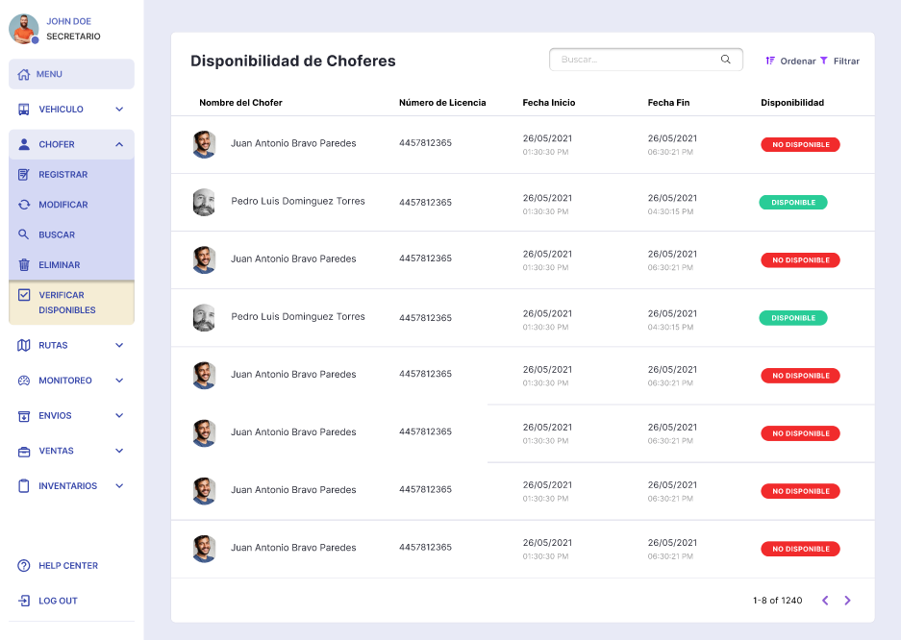

|  |  |
| --- | --- |
| **ID Ref:** | UI-16 |
| **Descripción:** | Verificación de disponibilidad fallida del chofer porque el número de licencia no existe el sistema. |
| **Reqs. asociados:** | RF-10 |
| **CU asociados:** | CU-10 |
| **Esc. Asociados:** | ES-10.2 |

|  |  |
| --- | --- |
| **ID Ref:** | UI-17 |
| **Descripción:** | Verificación de disponibilidad fallida del chofer porque no se puede ver la disponibilidad de varios choferes a la vez. |
| **Reqs. asociados:** | RF-10 |
| **CU asociados:** | CU-10 |
| **Esc. Asociados:** | ES-10.3 |

|  |  |
| --- | --- |
| **ID Ref:** | UI-18 |
| **Descripción:** | Registro exitoso de ruta |
| **Reqs. asociados:** | RF-11 |
| **CU asociados:** | CU-11 |
| **Esc. Asociados:** | ES-11.1 |

|  |  |
| --- | --- |
| **ID Ref:** | UI-19 |
| **Descripción:** | Registro fallido de ruta porque ya estaba el código de la ruta. |
| **Reqs. asociados:** | RF-11 |
| **CU asociados:** | CU-1 |
| **Esc. Asociados:** | ES-11.2 |

|  |  |
| --- | --- |
| **ID Ref:** | UI-20 |
| **Descripción:** | Consulta exitosa de la información de la ruta. |
| **Reqs. asociados:** | RF-12 |
| **CU asociados:** | CU-12 |
| **Esc. Asociados:** | ES-12.1 |

|  |  |
| --- | --- |
| **ID Ref:** | UI-21 |
| **Descripción:** | Consulta fallida de la información de múltiples rutas |
| **Reqs. asociados:** | RF-12 |
| **CU asociados:** | CU-12 |
| **Esc. Asociados:** | ES-12.3 |

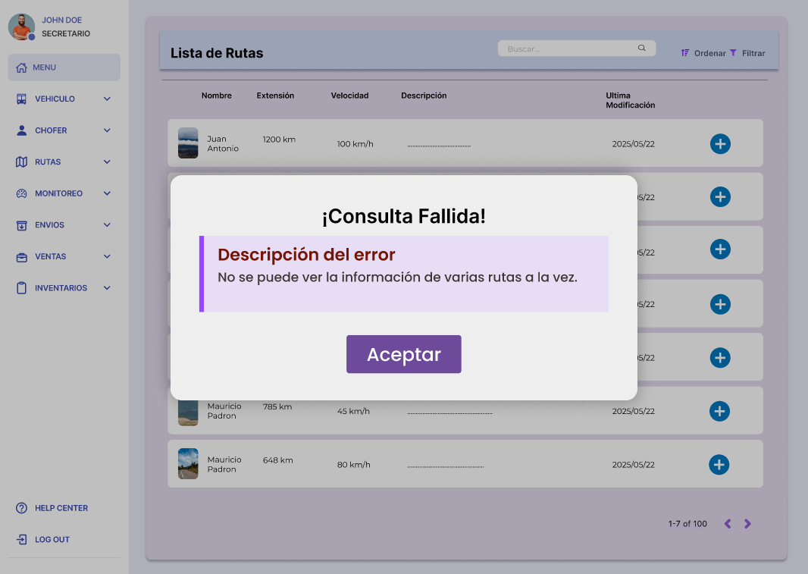

|  |  |
| --- | --- |
| **ID Ref:** | UI-22 |
| **Descripción:** | Modificación exitosa de los datos de la ruta |
| **Reqs. asociados:** | RF-13 |
| **CU asociados:** | CU-13 |
| **Esc. Asociados:** | ES-13.1 |

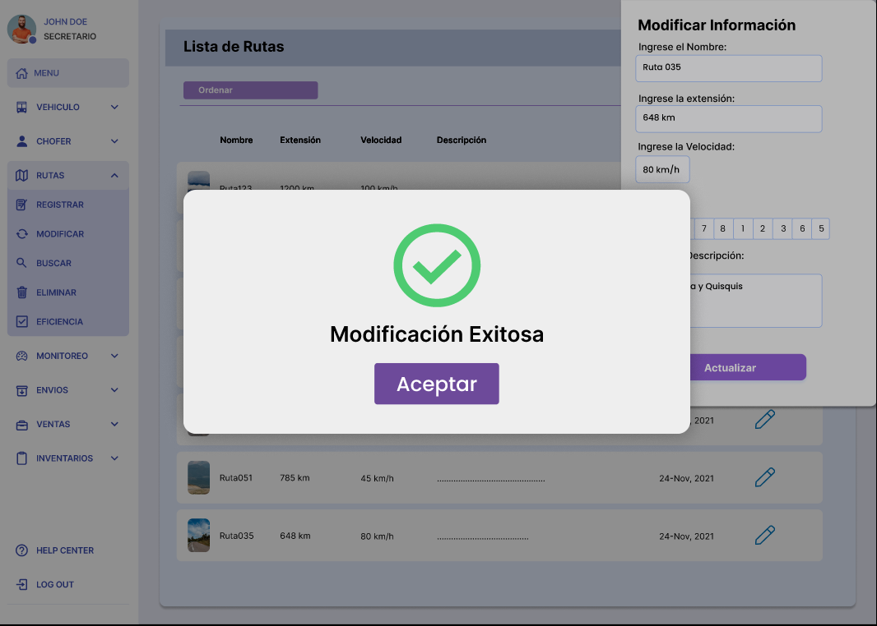

|  |  |
| --- | --- |
| **ID Ref:** | UI-23 |
| **Descripción:** | Modificación fallida de los datos de la ruta. |
| **Reqs. asociados:** | RF-13 |
| **CU asociados:** | CU-13 |
| **Esc. Asociados:** | ES-13.2 |

|  |  |
| --- | --- |
| **ID Ref:** | UI-24 |
| **Descripción:** | Eliminación exitosa de la ruta en el sistema. |
| **Reqs. asociados:** | RF-14 |
| **CU asociados:** | CU-14 |
| **Esc. Asociados:** | ES-14.1 |

|  |  |
| --- | --- |
| **ID Ref:** | UI-25 |
| **Descripción:** | Eliminación fallida de la ruta |
| **Reqs. asociados:** | RF-14 |
| **CU asociados:** | CU-14 |
| **Esc. Asociados:** | ES-14.2 |

## Vista Lógica

### Descripción

El diseño del sistema respeta el modelo MVC (Model, View, Controller).

1. **Capa de modelo:** Esta capa es responsable de manejar los datos y la lógica de negocio. En este caso, los modelos podrían incluir los objetos "Vehículo", "Ruta" y "Entrega". Cada uno de estos modelos tendría atributos y métodos para manejar la información y las operaciones necesarias.
2. **Capa de controlador:** Esta capa es responsable de manejar las solicitudes del usuario y coordinar las interacciones entre el usuario y el modelo. En este caso, los controladores podrían incluir "CamionetaController", "CamionController" y "GruaController". Cada controlador estaría diseñado para manejar solicitudes específicas relacionadas con el vehículo correspondiente, como por ejemplo la asignación de rutas y la realización de entregas.
3. **Capa de vista:** Esta capa se encarga de la presentación de la información al usuario. En este caso, las vistas podrían incluir "Página de inicio", "Página de entrega", "Página de seguimiento", entre otras. Cada vista estaría diseñada para presentar la información de manera clara y atractiva al usuario, y para interactuar con los controladores para realizar las acciones requeridas.

### Paquetes de Diseño Arquitectónicamente Significativos

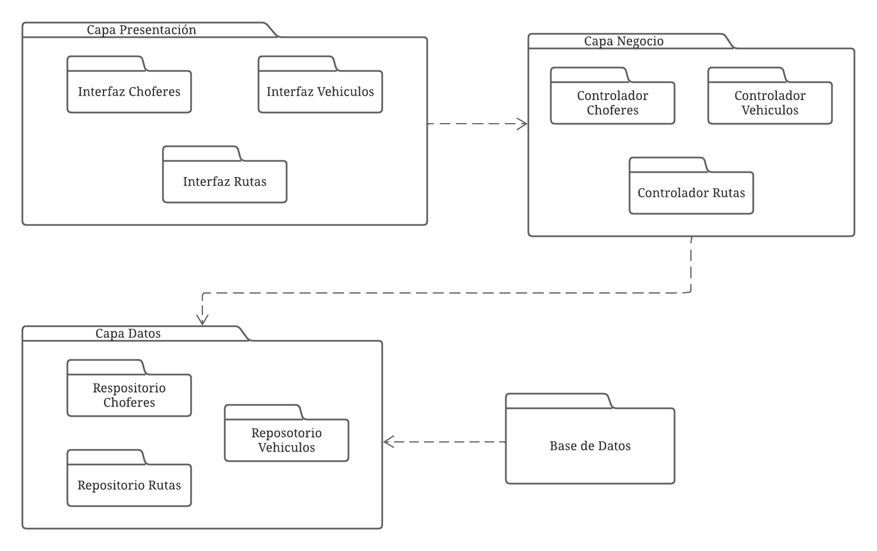

### Vista de Implementación - Componentes

## Vista de Despliegue - Ambiente Físico

## Vista de Datos

### 

### Definiciones

|  |  |  |  |  |  |  |
| --- | --- | --- | --- | --- | --- | --- |
| **PK** | **Nombre** | **Tipo** | **No Nulo** | **Único** | **Longitud** | **Notas** |
| Sí | IDProducto | INT | Sí | Sí |  | Clave primaria |
|  | NombreProducto | VARCHAR | Sí | No | 30 | Nombre del producto |
|  | DescripProducto | VARCHAR | Sí | No | 30 | Descripción del producto |
|  | PrecioProducto | FLOAT | Sí | No |  | Precio del producto |
|  | CantidadProducto | VARCHAR | Sí | No | 30 | Cantidad de productos disponibles |

|  |  |  |  |  |  |  |
| --- | --- | --- | --- | --- | --- | --- |
| **PK** | **Nombre** | **Tipo** | **No Nulo** | **Único** | **Longitud** | **Notas** |
| Sí | iDVehiculo | INT | Sí | Sí | 6 | Clave primaria |
|  | TipoVehiculo | VARCHAR | Sí | No | 30 | Tipo de vehículo (por ejemplo, automóvil, camión, etc.) |
|  | Matricula | VARCHAR | Sí | No | 30 | Matrícula del vehículo |
|  | Asegurado | VARCHAR | Sí | No | 30 | Nombre de la compañía de seguros que asegura el vehículo |
|  | Marca | VARCHAR | Sí | No | 30 | Marca del vehículo |
|  | NuevoUsado | VARCHAR | Sí | No | 30 | Indica si el vehículo es nuevo o usado |

|  |  |  |  |  |  |  |
| --- | --- | --- | --- | --- | --- | --- |
| **PK** | **Nombre** | **Tipo** | **No Nulo** | **Único** | **Longitud** | **Notas** |
| Sí | iDChoferes | INT | Sí | Sí | 6 | Clave primaria |
|  | Nombre | VARCHAR | Sí | No | 30 | Nombre del chofer |
|  | Apellido | VARCHAR | Sí | No | 30 | Apellido del chofer |
|  | Genero | VARCHAR | Sí | No | 30 | Género del chofer |
|  | Edad | INT | Sí | No | 2 | Edad del chofer |
|  | NumLicen | INT | Sí | No | 10 | Número de licencia del chofer |
|  | FVenNumLicen | DATETIME | Sí | No | 8 | Fecha de vencimiento de la licencia |
|  | Direccion | VARCHAR | Sí | No | 30 | Dirección del chofer |

|  |  |  |  |  |  |  |
| --- | --- | --- | --- | --- | --- | --- |
| **PK** | **Nombre** | **Tipo** | **No Nulo** | **Único** | **Longitud** | **Notas** |
| Sí | IDEnvio | INT | Sí | Sí | 6 | Clave primaria |
|  | IDProducto | INT | Sí | No | 6 | Clave foránea del Producto |
|  | NombreCliente | VARCHAR | Sí | No | 30 | Nombre del cliente que recibe el envío |
|  | ApellidoCliente | VARCHAR | Sí | No | 30 | Apellido del cliente que recibe el envío |
|  | FechaEnvio | DATETIME | Sí | No | 8 | Fecha en que se envía el producto |
|  | EstadoEnvio | VARCHAR | Sí | No | 30 | Estado actual del envío |

|  |  |  |  |  |  |  |
| --- | --- | --- | --- | --- | --- | --- |
| **PK** | **Nombre** | **Tipo** | **No Nulo** | **Único** | **Longitud** | **Notas** |
| Sí | IDMonRutas | INT | Sí | Sí |  | Clave primaria |
|  | IDRutas | INT | Sí | No |  | Clave foránea a la tabla Rutas |
|  | Apellido | VARCHAR | Sí | No | 30 | Apellido del conductor asignado a la ruta |

|  |  |  |  |  |  |  |
| --- | --- | --- | --- | --- | --- | --- |
| **PK** | **Nombre** | **Tipo** | **No Nulo** | **Único** | **Longitud** | **Notas** |
| Sí | IDVentas | INT | Sí | Sí | 6 | Clave primaria |
|  | IDChoferes | INT | Sí | No | 6 | Clave foránea a la tabla Choferes |
|  | IDVehiculo | INT | Sí | No | 6 | Clave foránea a la tabla Vehiculos |
|  | IDMonRutas | INT | Sí | No | 6 | Clave foránea a la tabla Monitoreo de rutas |
|  | IDEnvio | Type | No | No | 6 | Clave foránea a la tabla Envio |
|  | Descripcion | VARCHAR | Sí | No | 30 | Descripción de la venta |
|  | Costo | FLOAT | Sí | No | 1000000 | Costo de la venta |

|  |  |  |  |  |  |  |
| --- | --- | --- | --- | --- | --- | --- |
| **PK** | **Nombre** | **Tipo** | **No Nulo** | **Único** | **Longitud** | **Notas** |
| Sí | IDRutas | INT | Sí | Sí | 6 | Clave primaria |
|  | Nombre | VARCHAR | Sí | No | 30 | Nombre de la ruta |
|  | Extension | FLOAT | Sí | No | 1000000 | Longitud de la ruta |
|  | VelocMax | FLOAT | Sí | No | 3 | Velocidad máxima permitida en la ruta |

### Diseño de Base de Datos

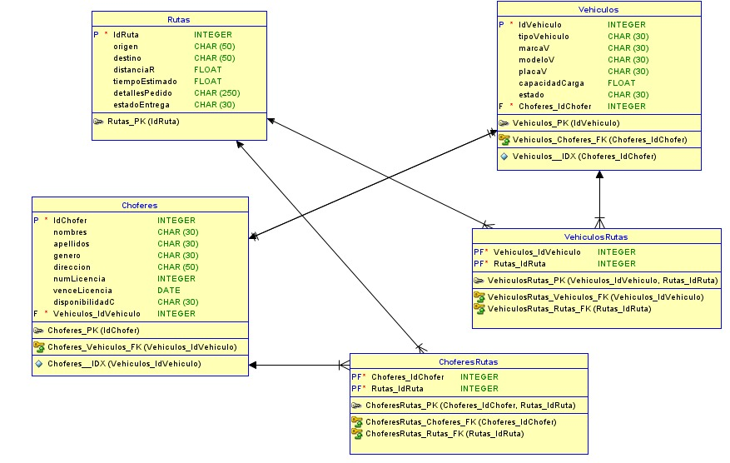

## Requisitos de Software/Hardware

Equipamiento y Configuración:

Requisitos de hardware:

* Procesador: Intel Xeon de 2 procesadores o superior
* Memoria RAM: 8 GB o superior
* Espacio en disco: 30 GB o superior

Requisitos de software:

* Sistema Operativo: RedHat Enterprise Linux Server 5.4 o superior
* Servidor de aplicaciones: Jboss As 6.0.0. final o superior
* JDK: 1.6.0_23 o superior

Requisitos de ejecución:

* Mínimo:
  + Procesador: Intel Xeon de 1 procesador
  + Memoria RAM: 4 GB
  + Espacio en disco: 20 GB
* Máximo:
  + Procesador: Intel Xeon de 4 procesadores o superior
  + Memoria RAM: 32 GB o superior
  + Espacio en disco: 100 GB o superior

# Calidad

El patrón de arquitectura de software Model-View-Controller (MVC) es un método común de diseño de aplicaciones que separa la lógica de presentación de la lógica de negocios, lo que puede contribuir a varias capacidades del sistema empresarial.

* **Extensibilidad:** El patrón MVC puede mejorar la escalabilidad del sistema Camioncitos al separar claramente la lógica de presentación de la lógica de negocios. Esto le permite agregar nuevas características y capacidades a su lógica comercial sin cambiar la lógica de presentación. Además, la división de tareas puede permitir que diferentes equipos trabajen en diferentes componentes del sistema sin interferir con el trabajo de otros grupos.
* **Fiabilidad:** La división de funciones proporcionada por el patrón MVC también puede mejorar la confiabilidad del sistema Camioncitos. Al separar la lógica de presentación de la lógica de negocios, puede reducir la posibilidad de que los errores de la lógica de presentación afecten la lógica de negocios y viceversa. Además, los controladores pueden detectar y corregir errores, lo que puede mejorar la confiabilidad del sistema.
* **Portabilidad:** La arquitectura MVC también puede mejorar la portabilidad del sistema Camioncitos. Al separar la lógica de presentación de la lógica de negocios, puede migrar fácilmente el sistema a diferentes plataformas o entornos. Por ejemplo, si desea migrar a una nueva plataforma de servidor, la lógica de presentación se puede migrar fácilmente mientras la lógica comercial permanece intacta.
* **Escalabilidad:** La arquitectura MVC también contribuye a la escalabilidad del sistema Camioncitos. Al separar la lógica de presentación de la lógica de negocios, puede agregar recursos adicionales (como servidores, bases de datos, etc.) para manejar la carga de lógica de negocios adicional sin afectar la lógica de presentación. Además, el controlador puede gestionar la entrega de solicitudes entre servidores, lo que puede mejorar la escalabilidad del sistema.

Por lo tanto, el patrón arquitectónico MVC puede contribuir a las características principales de Camioncito, además de la funcionalidad, de varias maneras. Al separar la lógica de presentación de la lógica comercial, puede mejorar la escalabilidad, confiabilidad, portabilidad, escalabilidad y seguridad de su sistema.